Bilag til ansøgning om § 16a miljøgodkendelse udarbejdet af:

Tina Madsen
Faglig leder Miljø- mink og svin│ Cand. Agro.
Tlf. 9635 1194
tim@agrinord.dk

For: Klejtrupvej 13, 9500 Hobro
Projektbeskrivelse og Miljøkonsekvensrapport
Tina Madsen
Fagligleder Miljø – mink og svin
Tlf. 9635 1194
tim@agrinord.dk

Datablad
Ansøger |  | Martin Holst Christensen; Klejtrupvej 13, 9500 Hobro
Ejer |  | Martin Holst Christensen
Husdyrbrugets adresse |  | Klejtrupvej 13, 9500 Hobro
CVR-nummer |  | 14297170
CHR-nummer |  | 210549
Kommune |  | Mariagerfjord Kommune
Ejendomsnummer |  | 8460016286
Husdyrbrugets matrikel-nr. |  | Matrikel: 13g - Sdr. Onsild By, Sdr. Onsild  Matrikel: 15q - Sdr. Onsild By, Sdr. Onsild  Matrikel: 16y - Sdr. Onsild By, Sdr. Onsild  Matrikel: 19b - Sdr. Onsild By, Sdr. Onsild  Matrikel: 27c - Sdr. Onsild By, Sdr. Onsild
Andre husdyrbrug drevet af ansøger |  | CHR nr. 19014 Randersvej 145, 8990 Fårup  CHR nr. 28235 Katbjergvej 23, 9550 Mariager  CHR nr. 28871 Viborg Landevej 48, 9500 Hobro  CHR nr. 28875 Lergravsvej 1, 8830 Tjele  CHR nr. 61128 Kærvej 49, 9500 Hobro  CHR nr. 88467 Kærvej 51, 9500 Hobro  CHR nr. 97713 Præstemarken 15, 9500 Hobro
Ansøgningsskema husdyrgodkendelse.dk |  | Skema nr. 210549
Konsulent |  | Tina Madsen, Agri Nord  Hobrovej 437  9200 Aalborg SV  tlf.: 96351194  mail: tim@agrinord.dk
Ansøgning indsendt |  | 4. oktober 2019 efter § 16 a stk. 2

Indholdsfortegnelse
Datablad 2
1. Ikke teknisk resumé 5
1.1. Ikke-teknisk resumé af alternativer til teknologi og foranstaltninger og påtænkte foranstaltninger ved IE-brugets ophør 6
1.2. Biaktiviteter 7
1.3. IE brug 7
2. Indretning og drift af anlæg 8
2.1.1. Produktionsareal, staldsystem, dyretype og miljøteknologi 9
2.1.2. Håndtering og opbevaring af husdyrgødning 11
3. Bygningsmæssige ændringer og anlægsarbejde 13
4. Produktionsmæssig sammenhæng med andre husdyrbrug 13
5. Husdyrbruget og det ansøgtes beliggenhed 13
5.1. Landskabs- og planmæssige forhold 13
5.2. Generelle afstandskrav (§§ 6 og 8) 15
6. Ammoniakemission 16
6.1.1. Ammoniakdeposition til naturområder 16
7. Lugtemission 21
8. Øvrige emissioner og genepåvirkninger 23
8.1. Støj 23
8.2. Støv 24
8.3. Lys 25
8.4. Skadedyr 25
8.5. Transporter 26
8.6. Rystelser 28
9. Egenkontrol 28
10. Reststoffer, affald og naturressourcer 29
10.1. Døde dyr 29
10.2. Affald 29
10.3. Olie- og kemikalieforbrug 30
10.4. Energiforbrug 30
10.5. Vandforbrug og påvirkning af vandressourcen 30
11. BAT-ammoniakemission 31
12. Grænseoverskridende virkninger 33
13. Risici for større ulykker eller katastrofer 33
14. Påvirkning af jordarealer og jordbund 34
15. Andet om befolkningen og menneskers sundhed 34
16. Alternative løsninger 35
17. Management 35
18. BAT: Råvarer, energi, vand og management 35
18.1. BAT-Råvarer 36
18.2. BAT-Energi 36
18.3. BAT-Vand 36
18.4. Management og forholdet til BAT-konklusionen 36
19. Ophør af IE-husdyrbruget 38
20. Konklusion 38

Ikke teknisk resumé

Husdyrbruget og produktionsomfang
Ansøgningen omhandler udvidelse af husdyrbruget på Klejtrupvej 13. Udvidelsen vil ske i to mindre tilbygninger indenfor det eksisterende byggefelt imellem det eksisterende staldanlæg og eksisterende gylletanke. Efter den ansøgte udvidelse bliver det samlede produktionsareal på 3.641 m², hvormed det eksisterende produktionsareal samlet set udvides med 788 m².
Husdyrbruget er på nuværende tidspunkt et svinehold med tilladelse til 17.320 slagtegrise godkendt ved en miljøgodkendelse fra 2013. Efter udvidelsen forventes det, at der i staldanlægget vil være en produktion på 20.800 slagtegrise. Produktionsomfanget vil dog efterfølgende være bestemt af produktionsarealet, og ikke antallet af dyr.
Projektet søges i to etaper. Etape 1 er en produktionstilladelse i eksisterende rammer efter stipladsmodellen. Dvs. ingen bygningsmæssige ændringer. Etape to er opførelse af tilbygningerne som beskrevet ovenfor..
Ud over de fysiske ændringer af anlægget er projektet ansøgt for løbende at kunne tilpasse produktionen i forhold til ændringer i slagtevægt, samt at kunne tilpasse produktionen i forhold til ændret effektivitet. Projektet er derfor søgt som en fleksibel produktion med mulighed for at producere slagtegrise som hidtil med også med mulighed for at producere smågrise.
Da husdyrbruget har mere end 2.000 stipladser til slagtegrise, er det et IE-brug, hvilket vil sige, at det er omfattet af EU’s direktiv om industrielle emissioner. Husdyrbrugets miljøgodkendelse er derfor omfattet af krav om revurdering og miljøledelse på husdyrbruget med løbende implementering af bedst anvendelig teknik (BAT).
For at kunne ændre i produktionen uden fornyet godkendelse, er ansøgningen fleksibelt udformet (flexgrupper), således produktionen løbende kan justeres mellem en produktion af slagtegrise og smågrise. Der kan således produceres 100 % smågrise; 100 % slagtegrise eller en kombination af begge dyretyper. Dog må der ikke ske ændringer i staldsystemet/gulvtypen. Beregningerne er lavet, så der tages højde for de værst tænkelige emissioner af ammoniak og lugt ved evt. ændringer af stalden.
Potentielle gener
Pga. afstanden til nærmeste naboer, samlet bebyggelse og byzone vurderes det, at der ikke vil være væsentlige gener forbundet med driften af husdyrbruget.
Støj og vibrationer fra husdyrbrugets faste bygninger og installationer vurderes ikke at kunne genere naboer, idet de fleste støjende aktiviteter foregår indendørs og der er minimum 190 m fra anlæg, hvorfra der kan forekomme støj, til nærmeste nabo.
Støv vil primært kunne opstå ved færdsel på indkørslen. Dette vurderes dog ikke at give anledning til gener ved naboboelser.
Lugt
Beregningerne i det elektroniske ansøgningssystem Husdyrgodkendelse.dk viser, at der vil ske en forøgelse af lugtemissionen fra anlægget i etape 2, men at lugtgeneafstandene overholdes, dvs. at den fysiske afstand mellem anlægget og punktet hvortil der skal beregnes er større end den beregnet lugtgeneafstand, dog med undtagelse af afstanden til Klejtrupvej 2. Der er derfor lavet en mere nøjagtig beregning (OML-beregning) af geneafstanden til Klejtrupvej 2. Denne beregning viser at denne geneafstand også overholdes når ventilationen tilpasses.
Ved produktionen indenfor eksisterende rammer vil krav til lugtgeneafstanden være overholdt. Dette er ligeledes vist i en OML-beregning.
Landskab
Udvidelsen af bygningsmassen vil ikke påvirke det omkringliggende landskab eller syne ændret ved indkig til anlægget. Fra Klejtrupvej er anlægget kun sporadisk synlig.
Påvirkning af natur
Beregningerne viser, at hverken natur beskyttet efter danske nationale regler eller efter EU-regler, vil modtage mere ammoniak end de grænser, der er sat herfor i lovgivningen. Der er ikke foretaget projekttilpasninger i anlægget i forhold til specifikke ammoniakbidrag på beskyttet natur.
Bedste tilgængelige teknik (BAT)
For husdyrbruget er der krav til en maksimal mængde af ammoniak der årligt må udledes. Dette krav til emissionen er i lovgivningen sat ud fra viden om, hvad der er muligt, ved at anvende de bedste ”teknikker” på markedet, der er tilgængelige i til en pris, der er realistisk i forhold til produktionens størrelse (proportionalitetsprincip). Det kan være et staldsystem med lav ammoniakfordampning eller en teknologisk løsning. Niveauet for denne emission er BAT for ammoniak.
Idet anlægget er et IE-brug er der derudover krav om at anvende den bedste tilgængelige teknik (BAT) i forhold til minimering af in- og output, hvilket betyder at kunne producere med mindre indkøb af foder, vand energi mv (input) og tilsvarende have mindst mulig output i form af affald, transport mv. Det ansøgte overholder krav til BAT i forhold til råvarer, energi, vand, management, m.v.
Husdyrbruget skal desuden udarbejde et miljøledelsessystem, hvilket i lovgivningen er defineret som et nyt BAT-tiltag. Miljøledelsen skal medvirke til at have fokus på in- og output for derigennem løbende at kunne optimere.
Det er beregnet at husdyrbruget overholder lovgivningens krav til ammoniakudledningen. BAT i forhold til ammoniak overholdes vha. teltoverdækning på den største gylletank.
Tiltag til at begrænse miljøpåvirkninger
Samlet vurderes det, at det ansøgte projekt har truffet de nødvendige foranstaltninger til at forebygge og begrænse forureningen ved anvendelse af den bedste tilgængelige teknologi, samt at husdyrbruget ikke medfører væsentlige miljømæssige påvirkninger, og at husdyrbruget i øvrigt kan drives på stedet på en måde, som er forenelig med hensynet til omgivelserne.
Det vurderes endvidere, at projektet ikke væsentligt vil forringe tilstanden af beskyttede naturtyper og arter, herunder habitatdirektivets bilag IV-arter såvel i som uden for Natura 2000 områder.
De forventede virkninger som følge af reststoffer, affaldsproduktion og påvirkning af naturressourcer (vand, jordarealer, jordbund, biodiversitet) er vurdereret ikke at have væsentlige miljømæssige konsekvenser.
Alternative løsninger og 0-alternativ
0-alternativet er at ejendommen drives videre efter vilkårene fastsat i den eksisterende miljøgodkendelse.
Der er ikke alternativer til projektet som er forenelige med ønsket om at lave en mindre produktionstilpasning ved det eksisterende anlæg. Projektet vil udnytte en plads mellem eksisterende bygninger som ikke har en anden anvendelse.

Ikke-teknisk resumé af alternativer til teknologi, foranstaltninger og påtænkte foranstaltninger ved IE-brugets ophør
I projektet er der valgt at anvende en allerede opsat teltoverdækning på den ene gylletank som ammoniakreducerende tiltag. Da overdækningen allerede er opsat, er der ikke relevante teknologier til den valgte.
I forbindelse med ophør vil der blive truffet de nødvendige foranstaltninger med henblik på at overlevere anlægget i forsvarlig miljømæssig tilstand.
Der vil blive gennemført en rengøring af anlægget samt tømning af gyllekanalerne, således at der ikke forekommer forurening herfra. Oplag af foder, hjælpestoffer mv. vil blive bortskaffet.
Gylletanken tages ikke nødvendigvis ud af drift med ophør af husdyrproduktionen. Den vil den blive tømt i henhold til generel lovgivning.

Biaktiviteter
Der er ingen biaktiviteter på ejendommen.

IE brug
Dette er et IE-husdyrbrug, da der er flere end 2.000 stipladser til fedesvin (over 30 kg).

Indretning og drift af anlæg
Ejendommen er drevet med slagtegrise på gulvtyperne fulddrænet gulv i staldafsnit 1 og 2 samt delvis fast gulv i de resterende staldafsnit.
I ansøgningen søges om fortsat produktion af slagtegrise, men med mulighed for også at producere smågrise. Ansøgningen er således lavet som en fleksibel produktion. Projektet søges ligeledes i to etaper med etape 1 som produktion på eksisterende stiarealer og etape to hvor der tilføjes stiarealer ud over de eksisterende.
Der søges om fortsat produktion af slagtegrise i alle eksisterende bygninger. Derudover søges om to tilbygninger på de to sydligste staldafsnit. Tilbygningen til stald 3 er på 19,8 meter i samme bredde som eksisterende stald, dvs. 17,4 meter. Tilbygningen til stald 4 er 32,9 meter og samme bredde som eksisterende stald hvilket er 27,8 meter. Der udvides således med hhv. 344 m² til stald 3 og 913 m² til stald 4.
Staldsystemet i begge udvidelser vil være med delvis fast gulv med mindst 25 % fast gulv beregnet ud fra netto stiareal. Under det faste gulv ved der ikke være gyllekumme.
Situationsplanen over staldanlæg m.v. fremgår af nedenstående figur. Oplysningerne om produktionsarealet fremgår af husdyrgodkendelse.dk og navngivningen af stalde m.v. referer til nedenstående figur.
Ansøgt: Der ansøges om udvidelse via to tilbygninger. Der sker således en udvidelse af staldanlægget fra nudrift til ansøgt drift i etape 2. Derudover er lavet en scenarieberegning til etape 1, hvor produktionen foregår i eksisterende stiarealer.
Der sker ingen ændring i lagerkapacitet. Fast overdækning på gylletank bliver et BAT-vilkår.
Nudrift: Den nuværende godkendelse er baseret på et tillæg fra 2013, hvor der søges om yderligere byggeri til den allerede godkendte staldbygning; 4. Sydligste stald. Denne stald er således ikke med i 8 års driften, da stalden er opført indenfor en 8 års periode.
Der opføres en ny gylletank med fast overdækning grundet afstand til nabobeboelse.
I henhold til tillægget fra 2013 skulle stald 1 og 2 ændres i gulvprofilen. Denne ændring søges tilbageført til drænet gulv.
I eksisterende godkendelse er der krav om ændring til delvis fast gulv i de to nordligste staldafsnit; staldafsnit 1 og 2. Denne projekttilpasning er lavet pga. lugtgeneafstanden til Klejtrupvej 2. Der er vedlagt en beregning på lugtgeneafstanden i nudrift baseret på stipladsmodellen, hvor stald 1 og 2 er med drænet gulv, og stald 3 og 4 er med delvis fast gulv. Beregningen viser at med den eksisterende ventilation overholder anlægget lugtgeneafstanden uden yderligere tiltag.
Tilsvarende gælder for BAT og det generelle ammoniakkrav. Skemanr. 108679 er kopi af skema 52026, der er anvendt til tillægsgodkendelsen i 2013. I skema 108679 er stald 1 og 2 ændret til drænet gulv. Derudover er teltoverdækningen på den største gylletank fjernet, da den ikke er et vilkår i forhold til BAT, men i forhold til afstand til nabo. Gylletanken er opført efter 2007 og med under 300 meter til nabobeboelse; Klejtrupvej 15.
I skema 108679 ses at BAT er overholdt med 108 kg N og det generelle ammoniakkrav med 365 kg N, når der ikke ændres på staldgulvet.
8 års drift: Uændret stiareal i stald 1 til 3. De to nordligste stalde (1 og 2) på fuldspaltegulv og stald 3 med delvis spaltegulv.
Der er to lagertanke.
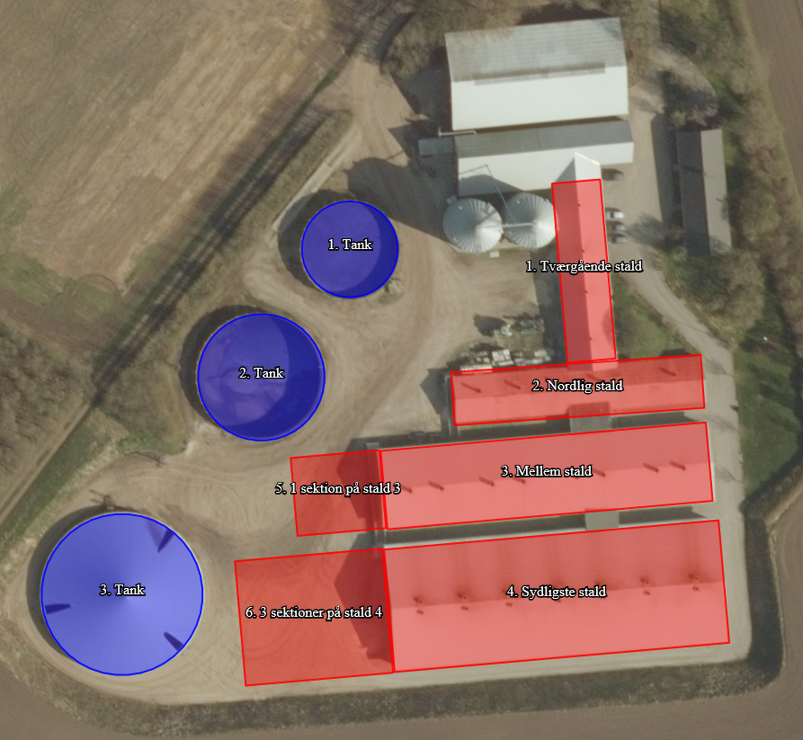
Situationsplan (som indtegnet i husdyrgodkendelse.dk)

Produktionsareal, staldsystem, dyretype og miljøteknologi
Der ansøges om et samlet produktionsareal beregnet til 3.641 m². Derved udvides det eksisterende produktionsareal med 788 m².
Produktionsarealerne er beregnet ud fra oplysninger fra ansøger.
Ved opgørelse af kvadratmeter stiareal, som danner grundlag for resultaterne af beregningerne, skal kun medtages de kvadratmeter som tæller til opfyldelse af velfærdsarealet i stierne. Krybbeareal er ikke indregnet i opgørelsen, da det ikke tæller til opfyldelse af gulvareal. Fodringen er vådfodring, hvor krybberne fylder i hele stiens længde. Udlevering hvor der maksimalt er dyr i op til 4 timer tæller ligeledes ikke med.
Tabel 1. Bygningsoversigt. Produktionsareal 3.626 m² netto stiareal
Stald | Dyretype | Gulvtype | Sek. | Stier | Længde | Bredde | Areal | Ansøgt
1 | Slagtegrise | Drænet gulv+ Spalter 33-67% | 2 | 21 | 1,9 | 8,54 | 341 | Flex
2 | Slagtegrise | Drænet gulv+ Spalter 33-67% | 3 | 47 | 1,8 | 3,95 | 334 | Flex
3 | Slagtegrise | Delv. Spalter | 4 | 96 | 2,12 | 3,95 | 804 | Flex
4 | Slagtegrise | Delv. Spalter | 7 | 140 | 2,12 | 4,59 | 1.362 | Flex
5 | Nybyggeri | Delv. Spalter | 1 | 24 | 2,12 | 3,95 | 201 | Flex
6 | Nybyggeri | Delv. Spalter | 3 | 60 | 2,12 | 4,59 | 584 | Flex

Tabel 2. Opgørelse over staldanlæg. Stiareal: 8 års Drift 1.479 m², Nudrift 2.841 m², Ansøgt drift 3.626 m²
Staldafsnit | Drift | Dyretype | Sti-areal | Gulvtype | Teknologi
Stald 1 | Ansøgt drift | Flex Slagte- og smågrise | 341 | Drænet gulv+ Spalter 33-67% | -
Stald 1 | Nudrift | Slagtegrise | 341 | Delvis spaltegulv | Fodringsvilkår
Stald 1 | 8 års drift | Slagtegrise | 341 | Drænet gulv+ Spalter 33-67% | -
Stald 2 | Ansøgt drift | Flex Slagte- og smågrise | 334 | Drænet gulv+ Spalter 33-67% | -
Stald 2 | Nudrift | Slagtegrise | 334 | Delvis spaltegulv | Fodringsvilkår
Stald 2 | 8 års drift | Slagtegrise | 334 | Drænet gulv+ Spalter 33-67% | -
Stald 3 | Ansøgt drift | Flex Slagte- og smågrise | 804 | Delvis spaltegulv | -
Stald 3 | Nudrift | Slagtegrise | 804 | Delvis spaltegulv | Fodringsvilkår
Stald 3 | 8 års drift | Slagtegrise | 804 | Delvis spaltegulv | -
Stald 4 | Ansøgt drift | Flex Slagte- og smågrise | 1362 | Delvis spaltegulv | -
Stald 4 | Nudrift | Slagtegrise | 1362 | Delvis spaltegulv | Fodringsvilkår
Stald 4 | 8 års drift | - | - | - | -
Stald 5 | Ansøgt drift | Flex Slagte- og smågrise | 201 | Delvis spaltegulv | -
Stald 5 | Nudrift | - |  |  | -
Stald 5 | 8 års drift | - |  |  | -
Stald 6 | Ansøgt drift | Flex Slagte- og smågrise | 584 | Delvis spaltegulv | -
Stald 6 | Nudrift | - |  |  | -
Stald 6 | 8 års drift | - |  |  | -

Gylletank | Drift | Fladeareal | Volume m³ | Teknologi
Tank 1 | Ansøgt drift | 365 | 1.530 | -
Tank 1 | Nudrift | 365 | 1.530 | -
Tank 1 | 8 års drift | 365 | 1.530 | -
Tank 2 | Ansøgt drift | 620 | 2.550 | -
Tank 2 | Nudrift | 620 | 2.550 | -
Tank 2 | 8 års drift | 620 | 2.550 | -
Tank 3 | Ansøgt drift | 1006 | 5.180 | Telt pga. BAT
Tank 3 | Nudrift | 1006 | 5.180 | Telt pga. nabo
Tank 3 | 8 års drift | - | - | -

Der er i beregningerne valgt at søge om en fleksibel produktion (FLEX-model) med smågrise og slagtegrise. Det betyder, at der kan produceres 100 % smågrise; 100 % slagtegrise eller en kombination af begge dyretyper. Resultaterne af lugt- og ammoniak bidrag samt krav til reduktion af ammoniak (BAT) er baseret på den dyretype som giver højeste belastning/krav. Dvs. det ikke nødvendigvis er samme dyretype som definerer bidrag til lugt og ammoniak samt krav til BAT. Ved denne kombination er det dog slagtegriseproduktionen som både bidrager til højeste emission af ammoniak og lugt, samt har skrappeste krav til ammoniakreduktion ved BAT.
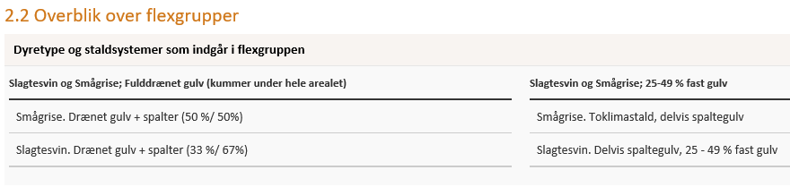
Mulige produktioner ved de valgte flexgrupper
I nedenstående tabel er vist forskelle ved produktion af smågrise og slagtegrise pr. kvadratmeter netto produktionsareal på parameter som kan bidrage til forskellige miljøaftryk. Af tabellen ses at behovet pr kvadratmeter produktionsareal uanset dyretype er tæt på identiske. Dog er der væsentligt højere energiforbrug ved smågrise pr. kvadratmeter, da de har behov for opvarmet staldrum. Behovet aftager med øget vægt.

Håndtering og opbevaring af husdyrgødning
På ejendommen er der 3 gyllebeholdere. Der sker ikke ændringer i opbevaringsanlæggene med det ansøgte. Overfladearealet på lagertankene er opgjort efter indtegning i husdyrgodkendelse.dk Det giver en opbevaringskapacitet på i alt 9.960 m³, se nedenstående tabel.
Gylletankene er ikke beliggende indenfor 100 meter af en grøft/sø. Der er således ikke krav til gyllealarm; beholderbarriere eller terrænændring. Der er krav til teltoverdækning på den nyeste gylletank, da den er opført indenfor 300 meter af nabobeboelse efter 1. januar 2007.
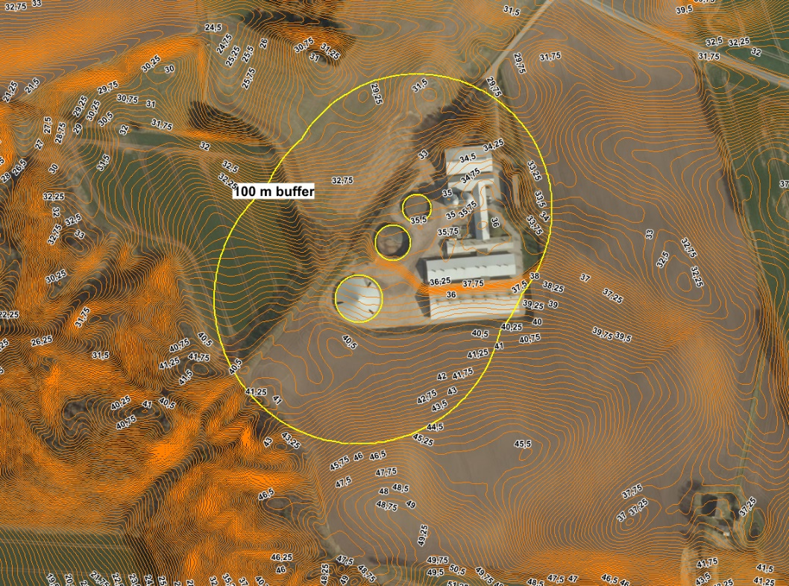
Placering af gylletank med højdekurver

Beholder | Kapacitet (m³) | Overflade-areal (m²) | Drift | Teknologi | Yderligere krav
Gyllebeholder 1 | 1.530 | 366 | Ansøgt drift | - | -
Gyllebeholder 1 | 1.530 | 366 | Nudrift | - | -
Gyllebeholder 1 | 1.530 | 366 | 8 års drift | - | -
Gyllebeholder 2 | 2.550 | 604 | Ansøgt drift | - | -
Gyllebeholder 2 | 2.550 | 604 | Nudrift | - | -
Gyllebeholder 2 | 2.550 | 604 | 8 års drift | - | -
Gyllebeholder 3 | 5.180 | 1028 | Ansøgt drift | Telt (BAT) | -
Gyllebeholder 3 | 5.180 | 1028 | Nudrift | Telt (nabo) | -
Gyllebeholder 3 | 5.180 | 1028 | 8 års drift | Ikke opført | -
Kanaler + fortank | 700
I alt | 9960 | 1.998 m²

I henhold til den fysiske opbevaringskapacitet i lagertanken og krav om 9 mdr. lagerkapacitet kan der opbevares husdyrgødning svarende til en årsproduktion på 13.280 m3 husdyrgødning.
Et stiareal på 3.641 m² giver en mulig produktion på 20.700 slagtegrise. Slagtesvin 31-113 kg har en gødningsproduktion på 0,55 ton, jf. nedenstående link.
http://anis.au.dk/fileadmin/DJF/Anis/dokumenter_anis/normtal/Normtal_2019.pdf
Der giver en forventet gødningsproduktion på 11.380 m³ gylle, hvilket kræver minimum 8.540 m³ lagerkapacitet.
Lagerkapaciteten i gylletanken svarer således til over 10,4 mdr. gødningsproduktion ved normdrift inden der er indregnet effekt af teltoverdækningen. Teltoverdækning reducerer normmængden af husdyrgødning med 10 %.
51 % af lageret er overdækket. Dvs. gødningsmængden reduceres med 5,1 % eller 580 m³ til 10.803 m³. Dermed er der 11 mdr. lagerkapacitet på ejendommen.
Den planlagte produktion er fortsat slagtegrise, men såfremt der indsættes smågrise, må andelen af smågrisestier ikke væsentligt overstige 50 % af det totale produktionsareal, hvis andelen af fosfor fra smågriseproduktionen ikke skal overstige 40 %.
Ved den årlige planlægning af kommende års markdrift vil det blive kontrolleret at andel fosfor fra smågriseproduktion maksimalt udgør 40 %.
Da der er opbevaringskapacitet til mere end 9 måneder vurderes det, at der er tilstrækkelig med opbevaringskapacitet.
Gyllebeholderene har flydelag, og omrøring af gyllebeholderen sker kort tid før beholderen skal tømmes f.eks. ved udspredning. Dette er med til at mindske lugtgener fra oplagring af gylle og i forbindelse med udspredning. Husdyrgødningen bliver opbevaret og håndteret efter bestemmelserne i husdyrgødningsbekendtgørelsen, hvilket anses for BAT.

Bygningsmæssige ændringer og anlægsarbejde
Der er ingen bygningsmæssige ændringer i de eksisterende staldanlæg. Gulvtyperne og kanaludformningen er uændret med denne ansøgning.
Der ændres til flexmodel inden for dyretyperne smågrise/slagtegrise for at give ansøger større fleksibilitet, men det kræver ingen ændringer i stiindretningen.
Forud for etableringen af de to nye tilbygninger til de to sydligste staldafsnit vil der blive indsendt en byggeansøgning. Tilbygningen til stald 3 er på 19,8 meter i samme bredde som eksisterende stald, dvs. 17,4 meter. Tilbygningen til stald 4 er 32,9 meter og samme bredde som eksisterende stald hvilket er 27,8 meter. Der udvides således med hhv. 344 m² til stald 3 og 913 m² til stald 4.
Udvidelsen af staldanlægget sker på et område som ligger indenfor ejendommens bebyggelsesareal, da byggefeltet ligger mellem lagertanke og staldanlægget. Udvidelsen vil derfor ikke inddrage yderligere produktionsjord. Fleksibel produktion i dyretype og vægt gør det nemmere at udnytte staldanlægget optimalt, hvorved ejendommens indtjening kan optimeres. Derudover kan anlæggets eksisterende foderanlæg og lagerkapacitet til husdyrgødning rumme tilbygningen. Ansøgningen vurderes at være erhvervsmæssigt nødvendig, da projektet er en naturlig justering i forhold til hvordan en landbrugsbedrift udvikles over tid.

Produktionsmæssig sammenhæng med andre husdyrbrug
Husdyrbruget skal ikke godkendes med andre brug. Brug skal godkendes som en samlet enhed på tværs af matrikelgrænser, hvis de er teknisk, driftsmæssigt og forureningsmæssigt forbundet. Ansøger driver også andre husdyrbrug, men dette brug er ikke teknisk, driftsmæssigt og forureningsmæssigt forbundet med andre brug, da det drives som en selvstændig enhed.

Husdyrbruget og det ansøgtes beliggenhed

Landskabs- og planmæssige forhold

Landskab og landskabsvurdering
Ejendommen ligger i det åbne land med meget spredt bebyggelse mod nord. Mod øst ligger byen Sdr. Onsild som også er nærmeste byzone. Landskabet er præget af landbrugsaktivitet og terrænet er svagt kuperet. I området er der spredt beplantning med skov syd og vest for ejendommen.
Det ansøgte projekt ændrer ikke væsentligt ved ejendommens bygningsmasse. Den eksisterende bygningsmasse er lavet som en trekant, hvor den sydlige side er den længste. Her er bygningernes sokkel dog væsentligt lavere end det omkringliggende terræn. Tilbygningerne sker imellem eksisterende bygninger, således det kun er fra syd det er muligt at se selve tilbygningen. Dermed ændres ejendommen udtryk i forhold til omgivelserne ligeledes ikke.

Forhold til Kommuneplan
Ejendommen ligger i et område, der ifølge kommuneplanen har følgende udpegninger:
Aktuelle retningslinjer i kommuneplanen
Værdifuldt landbrugsområde
Større sammenhængende landskaber
Lavbundsarealer (lige øst for bygningsparcellen)

Ejendommen er beliggende i område udpeget som større sammenhængende landskaber. Jf. retningslinje i kommuneplanen. Større sammenhængende landskaber skal så vidt muligt friholdes for etablering eller udvidelse af anlæg og støjkilder med en stor påvirkning af omgivelserne. Idet projektet er et eksisterende anlæg, hvor bygningsmassen ikke ændres ud over eksisterende byggefelt vurderes det ikke at være i konflikt med retningslinjerne for kommuneplanen.

Bygge- og beskyttelseslinjer
Husdyrbrugets placering ift. beskyttelseslinjer er opsummeret i nedenstående tabel.
Beskyttelseslinje | Ligger det ansøgte inden for beskyttelsen?
Beskyttelseslinje | Nej | Ja | Delvis
Søbeskyttelseslinje | ☒ | ☐ | ☐
Åbeskyttelseslinje | ☒ | ☐ | ☐
Skovbyggelinje | ☐ | ☒ | ☐
Kirkebyggelinje | ☒ | ☐ | ☐
Klitfredning | ☒ | ☐ | ☐
Strandbeskyttelseslinje | ☒ | ☐ | ☐
Kystnærhedszone | ☒ | ☐ | ☐

Projektet overholder alle krav i forhold til afstande samt bygge- og beskyttelseslinjer. Da projektet vurderes erhvervsmæssigt nødvendigt og tilbygning sker indenfor eksisterende bygningsparcel skal der ikke søges om tilladelse i forhold til skovbyggelinjen. Husdyrbrugets placering ift. beskyttelseslinjer ses på nedenstående figur. Den grønne skravering er skovbeskyttelseslinjen og de orange linjer er beskyttet diger. Digerne er placeret langs markskel på den anden side af grusvejen.
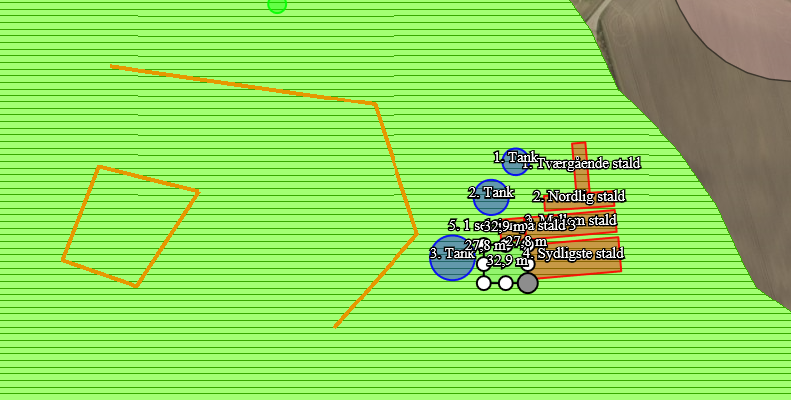
Husdyrbrugets placering ift. beskyttelseslinjer (kort fra plandata.dk).

Habitat- og fuglebeskyttelsesområder
 |  | Placering i forhold til det ansøgte
Nærmeste habitatområde: |  | ca. 1,6 km sydvest  for ejendommen
 | nr. 30: Lovns Bredning, Hjarbæk Fjord og Skals, Simested og Nørre Ådal, Skravad Bæk | ca. 1,6 km sydvest  for ejendommen
Nærmeste fuglebeskyttelsesområde: |  | ca. 4 km sydvest  for ejendommen
 | nr. 16: Tjele Langsø | ca. 4 km sydvest  for ejendommen

I habitatområderne findes der naturtyper, der er sårbare over for ammoniakdeposition (kategori 1 natur). Det ansøgte overholder afskæringskriterierne i Husdyrgodkendelsesbekendtgørelsen, se afsnit 6 Ammoniakemission .

Fredede områder, jord- og stendiger samt kulturarvsarealer
 |  | Placering i forhold til det ansøgte
Nærmeste fredede område: |  | ca. 3 km nordøst  for ejendommen
 | området ved Apotekerskov | ca. 3 km nordøst  for ejendommen
Nærmeste jord- og stendiger: |  | ca. 18 m vest  for ejendommen
Nærmeste kulturarvsarealer: |  | Der ligger ikke kulturarvsarealer i nærheden af ejendommen

Vurdering af landskabs- og planmæssige forhold
Der opføres ikke bygninger udenfor det eksisterende byggefelt i forbindelse med det ansøgte, da tilbygningerne sker mellem eksisterende bygninger på et areal som er inddraget til intern transport.
Den planlagte udvidelse af husdyrbruget er i overensstemmelse med retningslinjerne i kommuneplanen for Mariagerfjord Kommune.
Da det ansøgte overholder afskæringskriterierne for ammoniakdeposition på naturområder, vurderes det ikke at have en væsentlig indvirkning på habitat- eller fuglebeskyttelsesområder.
Det ansøgte vurderes ikke at være i strid med fredede områder, fortidsminder, kulturarvsarealer eller registreringen af jord- og stendiger.

Generelle afstandskrav (§§ 6 og 8)
Afstandene til de i Husdyrbruglovens §§ 6 og 8 nævnte områder fremgår af nedenstående tabeller.
Afstande og afstandskrav jf. husdyrbrugsloven § 6
 | Afstandskrav | Placering | Aktuel afstand
Eksisterende eller ifølge kommuneplanens rammedel fremtidigt byzone- eller sommerhusområde | 50 m | Sdr. Onsild mod øst | 1 km
Område i landzone, der i lokalplan er udlagt til boligformål, institution, rekreative formål etc. | 50 m | Nørre Onsild | 2,4 km
Nabobeboelse | 50 m | Klejtrupvej 2 | 221 m

Afstande og afstandskrav jf. husdyrbrugsloven § 8
 | Afstandskrav | Aktuel afstand
Ikke-almene vandforsyningsanlæg | Min. 25 m | 32 m
Almene vandforsyningsanlæg | Min. 50 m | 566 m
Vandløb, herunder dræn og søer | Min. 15 m | 370 m
Offentlig vej og privat fællesvej | Min. 15 m | 143 m
Levnedsmiddelvirksomhed | Min. 25 m | Intet indenfor 200 m
Beboelse på samme ejendom | Min. 15 m | 18 m
Naboskel | Min. 30 m | 18 m/47 m

Alle afstandskrav ift. husdyrbrugslovens §6 og §8 overholdes. Afstanden fra ansøgt byggeri til skel er 47 meter. Afstanden på 18 meter er fra eksisterende gylletank. Afstanden mellem staldafsnit 1 og beboelsen på ejendommen er 18 meter.
Afstandskravene gælder kun etablering, samt udvidelser og ændringer der medfører forøget forurening. Da gylletanken ikke opføres eller ændres skal der ikke søges dispensation til den manglende afstandskrav.

Ammoniakemission
Emissionen af ammoniak fra det ansøgte projekt fremgår af beregninger i husdyrgodkendelse.dk, se nedenstående tabel.
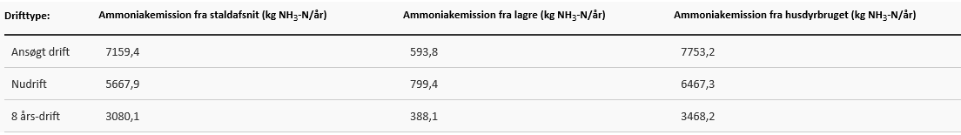
Det samlede resultat af ammoniakberegningerne i husdyrgodkendelse.dk.

Det ansøgte projekt bidrager med en ændret ammoniakemission på 1.286 kg N i forhold til nudrift. I forhold til 8 års driften stiger belastningen med yderligere 2.999 kg N.
Den samlede emission ved projektet er på 7.753 kg N når teltoverdækning på tank 3 indregnes med en ammoniakreducerende effekt.
Projektet påvirker således fordampningen fra anlægget hvilket resulterer et øget ammoniakbidraget på den omkringliggende natur på op til 1,5 kg N/ha pr år når både merbidrag fra 8 års drift og nudrift indregnes.

Ammoniakdeposition til naturområder
Naturområder er udpeget i henhold til naturbeskyttelseslovens §3. Udpegningerne er vejledende for alle naturtyper.
Naturområder er opdelt i fire kategorier. Kategori 1; 2 og 3 natur samt øvrige vejledende udpeget naturområder der ikke hører under de tre kategorier, og navngivet som 1.x for kategori 1; 2.x for kategori 2, 3.x for kategori 3 og 4.x for øvrige naturtyper.
Nærmeste vejledende beskyttede naturområder ses på nedenstående figur.
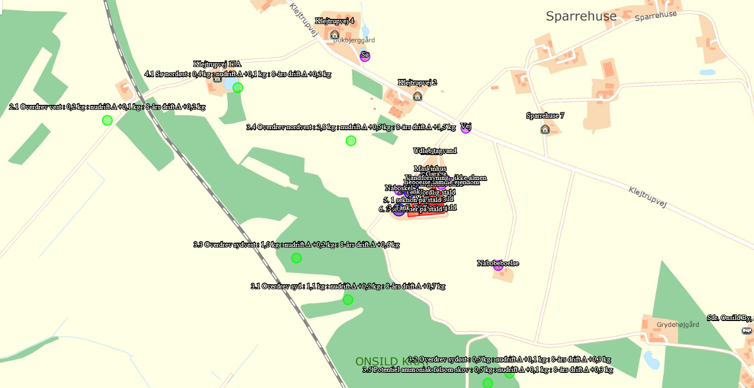
Kort over nærmeste naturområder (fra husdyrgodkendelse.dk). Øvrige afsatte naturpunkter kan ses i ansøgningsskemaet på husdyrgodkendelse.dk.

Den totale ammoniakdeposition samt merdepositionen i forhold til nudriften og i forhold til driften for 8 år siden på de afsatte naturpunkter ses i nedenstående tabel. For øvrige detaljer om ammoniakdeposition, se ansøgningsskemaet i husdyrgodkendelse.dk.
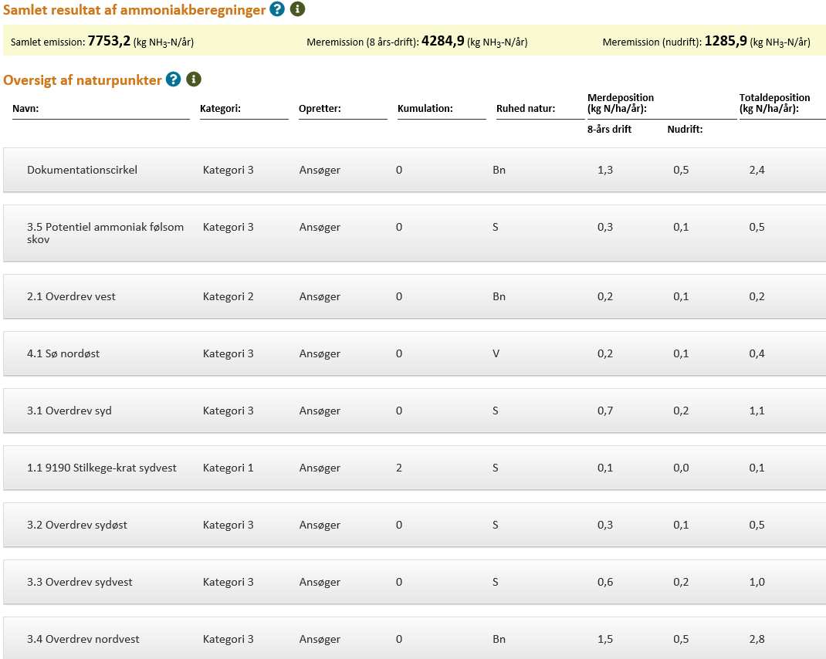
Resultat af beregninger af ammoniakdeposition i de afsatte naturpunkter (fra husdyrgodkendelse.dk)

Kategori 1 natur
Nærmeste kategori 1 natur er et stilkege krat beliggende ca. 1,6 km syd for anlægget.
Jf. Husdyrgodkendelsesbekendtgørelsen er må totaldepositionen til kategori 1 ikke overstige følgende værdier:
- 0,2 kg N/ha/år, hvis der er >1 andet husdyrbrug i nærheden.
- 0,4 kg N/ha/år, hvis der er 1 andet husdyrbrug i nærheden.
- 0,7 kg N/ha/år, hvis der ikke er andre husdyrbrug i nærheden.
Den beregnede totaldeposition på nærmeste kategori 1 natur er på 0,1 kg N/ha/år.
Der er 2 andre husdyrbrug i nærheden (emission på mere end 1.500 kg NH₃-N pr. år inden for 500-1.000 m). Da totaldepostionen er ≤0,2 kg N/ha/år er afskæringskriteriet er overholdt.
Da afstanden til det nærmeste kategori 1 naturpunkt er stor og naturpunktet er skov, som giver en større ammoniaknedfald grundet turbulens i kombination med at ammoniakbidraget kun er 100 gram er der valgt ikke at afsætte yderligere punkter indenfor habitatgrænsen til beregning af ammoniakbidrag.

Kategori 2 natur
Nærmeste kategori 2 natur er et overdrev beliggende over 900 m vest for ejendommen. Det er det eneste kategori 2 natur indenfor 2 km af anlægget.
Ifølge Husdyrgodkendelsesbekendtgørelsen er afskæringskriteriet for totaldepositionen til kategori 2 natur på 1,0 kg N/ha/år.
Den beregnede totaldeposition til kategori 2 natur er på 0,2 kg N/ha/år. Afskæringskriteriet er derfor overholdt. Da der ikke ligger andre udpegninger af kategori 2 natur indenfor 2 km af anlægget i kombination med at ammoniakbigraget på det punkt er langt under afskæringskriteriet er det valgt ikke at beregne på yderligere punkter.

Kategori 3 natur
Nærmeste kategori 3 natur er et overdrev beliggende ca. 230 m nordvest for anlægget. Merdepositionen i punktet er 1,5 kg N/ha/år, når der ses over en 8 års periode.
Merdepositionen på de andre områder med kategori 3 natur overstiger ikke 1,0 kg N/ha/år. Da der ikke kan stilles et krav for merdepositionen af ammoniak på under 1,0 kg N/ha/år for kategori 3 natur, er der ikke vurderet yderligere på de områder.
Punkt 3.4 Overdrev nordvest.
Overdrevet er besigtiget i september 2008. Her er der fundet forholdsvis få arter i forhold til at det er registreret som et overdrev og naturtilstanden er ikke vurderet. På hele arealet er der fundet gul snerre som eneste stjerneart og eneste art der er følsom overfor kvælstof. I dokumentationscirklen er der fundet to stjernearter (liden klokke og blåhat) hvor af liden klokke er den eneste der er følsom overfor kvælstof.
Arealet der er registreret som overdrev vurderes at være særdeles artsfattigt ud fra de registreret arter og bemærkningen om at der en del partier med hundegræs og fløjlsgræs. Desuden viser besigtigelsen at der ikke er urteagtig vegetation med mange rosetplanter tilstede og at arealet allerede er påvirket af mørkegrøn eutrofieret vegetation. Med kun to arter der er følsom overfor kvælstof på et areal med en del fløjlsgræs og hundegræs og mørkegrøn eutrofieret vegetation er det tvivlsom at en merdepositionen vil have en påvirkning på arealets artssammensætning eller bidrage til en tilstandsændring.

Øvrig vejledende § 3 beskyttet natur
Nærmeste øvrig beskyttet natur er en sø nordvest for anlægget. Herudover er der en sø sydøst og en nordøst for anlægget. Der er ikke andre øvrige vejledende naturtyper som er placeret nærmere anlægget end de kategori 3 naturtyper, hvortil der er lavet beregninger, hvorfor der ikke er lavet yderligere beregninger i forhold til øvrige naturtyper. Merdepositionen i disse punkter overstiger ikke 1,0 kg N/ha/år, og der er derfor ikke foretaget yderligere vurderinger.

Bilag IV-arter
Der er foretaget en søgning i naturdata.dk i en radius af over 3,5 km fra ejendommen (se nedenstående figur). Der er ingen fund af bilag IV-arter samt rødliste arter og fredet arter i en radius af ca. 2 km fra ejendommen (kort fra naturdata.dk). Over 3 km øst for anlægget er der gjort fund af flere flagermusarter. Over 2 km nord for anlægget er der gjort fund af markfirben og vandflagermus.
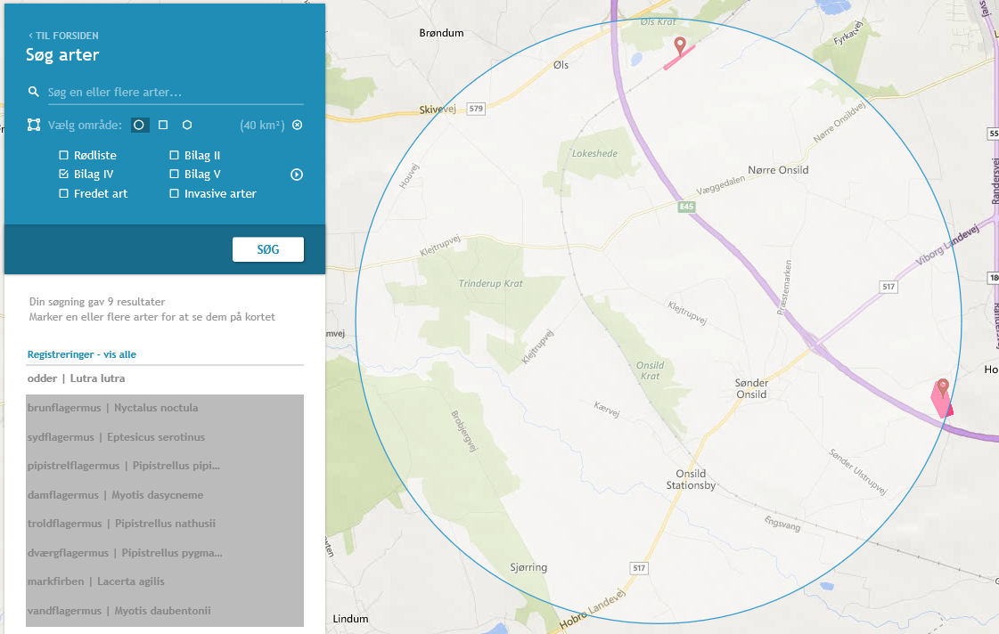
Resultat af søgning på Danmarks miljøportal; Naturdata.dk

Projektet vil ikke påvirke leve, yngle eller rasteområder i forhold til de fund, da afstanden til de konkrete fund er stor. Ligeledes sker der ikke fysiske ændringer i anlægget, som kan give afledte påvirkninger til leve, yngle eller rasteområder for de pågældende arter.
De ændringer der sker ved tilbygningerne, vil foregå på arealer der i forvejen påvirkes jævnligt, da de anvendes ved interne transporter. Området hvor der skal bygges er således uden væsentlig vegetation og anses derfor ikke som potentielle til leve, yngle eller rasteområder for Bilag IV arter.
Projektet vurderes ligeledes ikke at påvirke potentielle levesteder for flagermus som kan findes ved bygninger, da projektet omfatter tilbygning og ingen nedrivninger.
Projektet bidrager ikke til ændret udledning af overfladevand, da der ikke ændres på afløb for overfladevand. Potentielle levesteder for spidssnudet frø eller salamander vil således ikke påvirkes af projektet.
Der inddrages ikke uberørte arealer med krat o.lign. til bygninger eller andet. Potentielle overvintringssteder til frø; padder og salamander vil således være intakte og uberørte i forbindelse med projektet.
Den ændrede ammoniakemissionen fra anlægget vurderes ikke at påvirke levesteder eller vegetation omkring anlægget. Tilstanden omkring anlægget er således uændret ved projektet og påvirker ikke potentielle leve, yngle eller rasteområder.

Det vurderer derfor, at projektet ikke bidrager til negativ påvirkning af levesteder; yngle- eller rastepladser for potentielle bilag IV-arter i området.

Vurdering af ammoniakdeposition til naturområder
Afskæringskriterierne i Husdyrgodkendelsesbekendtgørelsen bliver overholdt for alle naturpunkter. Da afskæringskriterierne bliver overholdt for alle naturpunkter, vurderes det at projektet hverken i sig selv eller i sammenhæng med andre projekter vil påvirke kategori 1, 2 eller 3 natur negativt, eller have en væsentlig negativ indvirkning på øvrig nærtliggende § 3 natur.
Nærmeste kendte forekomst af bilag IV-arter er af markfirben og flagermus. Udvidelsen af dyreholdet sker i eksisterende bygninger samt ved tilbygning på et allerede forstyrret areal. Det vurderes ikke at området er egnet yngle- eller rasteområde for arter omfattet af bilag IV.
Potentiel forekomst i området af bilag IV-arter vurderes knyttet til områdets beskyttede naturarealer, småskove, vandløb og ikke dyrkede arealer i øvrigt. Da det ansøgte overholder husdyrgodkendelsensbekendtgørelsens afskæringskriterier, vurderes det ansøgte projekt at have en neutral effekt på levesteder samt yngle- og rasteområder for bilag IV-arter.

Lugtemission
Den primære kilde til lugt fra dyreholdet er via staldluftventilation. Der foreligger kun systematiske og anvendelige målinger/oplysninger om lugt fra staldanlæg. Lugt i forhold til omkringboende vurderes derfor udelukkende ud fra staldanlæg. Lugtgener fra opbevaringsanlæg samt ved udbringning indgår ikke i lugtberegningerne og håndteres derfor primært ved hjælp af generelle regler i husdyrgødningsbekendtgørelsen (tæt overdækning af mødding uden daglig tilførsel samt flydelag eller tæt overdækning af gyllebeholdere).
Lugtbidraget fra staldanlægget afhænger af m² stiareal og dyretype. Den vægtede gennemsnitsafstand for lugt i husdyrgodkendelse.dk er beregnet fra anlæggets lugtcentrum i forhold til den fysiske indtegning i husdyrgodkendelse.dk og m² stiplads pr staldafsnit.
Lugtemissionen i ansøgt drift sammenholdes med lugtemissionen i nudrift. Lugtemissionen i 8 års driften indgår ikke, da der vurderes på om geneafstanden er overholdt eller ej, og hvis ikke den er overholdt, er det så muligt at give en dispensation hertil. Hvis lugtgeneafstanden ikke er overholdt er det ikke muligt at øge lugtgenen.
Ud over anlæggets lugtgeneafstand skal der tillægges 10 til 20 % lugtgeneafstand hvis der er andre husdyrbrug over 750 kg N i fordampning indenfor en given afstand.
Lugtgeneafstanden beregnes til relevante nabobeboelser, som ikke er noteret landbrug eller ejet af ansøger. Tilsvarende beregnes den til samlet bebyggelse og byzone.
Nærmeste nabobeboelse er Klejtrupvej 2. Nærmeste samlet bebyggelse er vurderet til at være en beboelse ved Nørre Onsild (Præstemarken 25). Nærmeste byzone er Sdr. Onsild.
Der er vurderet ikke at skulle kumuleres på lugt til:
Nabobeboelse, da der ikke er andre husdyrbrug inden for 100 m fra nærmeste enkeltbolig.
Byzone, da der ikke andre husdyrbrug inden for 300 m fra den vestlige side af byzonen, hvor det kunne være relevant.
Der er vurderet at skulle kumuleres på lugt til:
Samlet bebyggelse, da der indenfor 300 meter af Præstemarken 25 er et husdyrbrug, som potentielt skal indgå i kumulation.
De relevante receptorer er markeret i ansøgningsskemaet i husdyrgodkendelse.dk og resultat af geneafstanden sammenholdt med den fysiske afstand ses i nedenstående tabel.
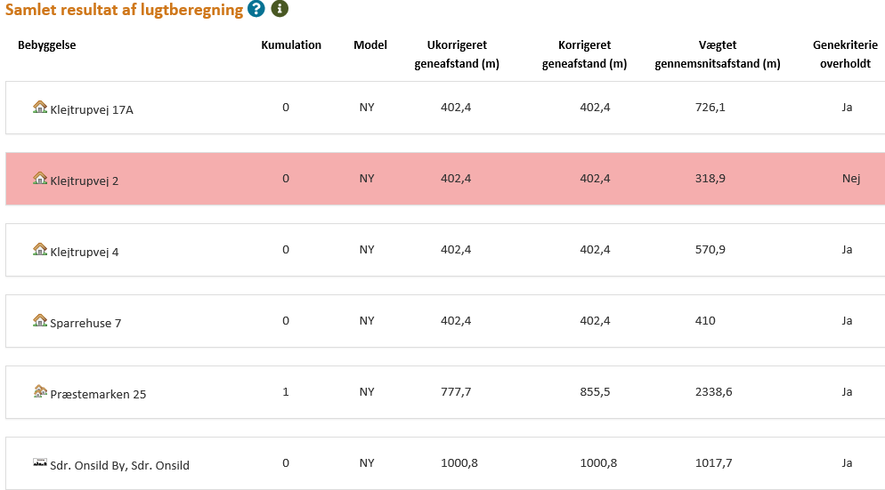
Tabel over lugtberegninger fra husdyrgodkendelse.dk

De tre nærmeste nabobeboelser er markeret og der er beregnet lugtgeneafstand til disse. Naboer i længere afstand er vurderet ikke at være relevante, da de er placeret i minimum dobbelt afstand i forhold til overholdelse af lugtgrænseværdien.
Nærmeste nabo er Klejtrupvej 2, der ligger 318,9 meter nord for ejendommen. Lugtgeneafstanden fra anlægget er 402,4 meter ifølge beregning i husdyrgodkendelse.dk. Beregningen er markeret med en rød bjælke, hvilket betyder at projektet umiddelbart ikke er muligt i henhold til den grove lugtberegning. Der er derfor lavet en mere detaljeret lugtberegning i modellen OML. Denne beregning og resultater heraf er vedlagt som bilag 2 for lugtemissionen fra eksisterende produktionsareal og bilag 3 for lugtemissionen fra eksisterende produktionsareal samt de to tilbygninger.
OML-modellen beregner spredningen af lugt ud fra de konkrete ventilationsafkast og udformningen af afkastene. Dette betyder at der skal stilles vilkår til ventilationsafkastene både i det eksisterende anlæg og ventilationsafkastene, som skal opsættes på tilbygningerne.
Beregningen for eksisterende produktionsareal viser at geneafstanden er overholdt med det eksisterende anlæg og ventilationsafkast der er på ejendommen. Lugtbidrag ved Klejtrupvej 2 er 12,6 OU, hvor det ikke må overstige 15 OU. Der skal således ikke stilles vilkår til ændringer i forhold til de faktiske forhold.
Sparrehuse 7 samt yderligere beboelser er placeret udenfor 402,4 meter fra anlæggets lugtcentrum, og dermed er lugtgenekriteriet i forhold til denne beboelse overholdt. I bilag 2 er lugtbidrag til Sparrehuse 7 ligeledes beregnet til 10,1 OU, hvor afskæringskriteriet er 15 OU.
Ved udvidelsen skal der ske tilpasning af eksisterende ventilationsafkast i staldafsnit 1 og 2. I de afkast skal indsættes miljøkryds. Ventilationsafkastene på de nye tilbygninger skal udformes identisk med ventilationsafkastene på de stalde der forlænges. Dvs. placering på tagryggen, højde, ydelse og diameter på afkastene. Krav til ventilation ses i tabel 3 i bilag 3. Når de tilpasninger foretages vil lugtbidrag ved Klejtrupvej 2 være 14,4 OU, hvor det ikke må overstige 15 OU. Tilsvarende ved Sparrehuse 7 vil lugtbidraget være 11,8 OU, hvor afskæringskriteriet er 15 OU
Lugtgenekriteriet i forhold til samlet bebyggelse og byzone overholdt.

Vurdering af lugtgener for omboende
Denne ansøgning giver anledning til øget lugtemission i forhold til den oprindelige tilladelse af slagtegrise, da stiarealet skal udvides.
Det ansøgte overholder lugtgenekriterierne ved anvendelse af en udvidet lugtmodel, hvor der er krav om tilpasset ventilationsudformning. Det vurderes derfor ikke at der vil være væsentlige lugtgener i forbindelse med projektet.
Lugt opfattes forskelligt af forskellige personer. Det kan derfor ikke afvises, at nogle vil finde lugtgeneafstandene utilstrækkelige, mens andre ikke føler sig generet, selv om de bor inden for lugtgeneafstandene.
Der er ikke kendskab til, at lugt fra husdyrbrug er sundhedsskadelig.
På baggrund af ovenstående vurderes det, at husdyrbruget ikke udgør en sundhedsrisiko, samt at husdyrbruget kan udvides/ændres som ansøgt uden at være til gene for naboerne.

Øvrige emissioner og genepåvirkninger
Med husdyrbrugets beliggenhed med ca. 530 m fra nærmeste husdyrbrug på Klejtrupvej 4, vurderes det, at der ikke vil kunne opstå kumulative effekter med hensyn til støj, vibration, støv- og lysgener, skadedyr og affald.
Klejtrupvej 15 A er den eneste nabobeboelse som er relevant at forhold sig til i forhold til mulige gener med støj, støv, rystelser og transport, da det er den nærmeste. Klejtrupvej 2 ligger i samme retning som Klejtrupvej 15 A, men i længere afstand. Sparrehuse 7 er endnu længere væk og placeret øst for anlægget. Alle aktiviteter ker på vestsiden af anlægget og derfor virker bygningerne som afskærmning i forhold til Sparrehuse 7.

Støj
De væsentligste støjkilder er ventilation, gyllepumpning i forbindelse med udbringning af husdyrgødning/afgasset biomasse, tørring af korn i amerikanersilo samt transport af dyr, foder og gylle mv.
Ventilationsanlægget bliver løbende renoveret til nyere støjsvage ventilatorer, hvilket betyder at ventilationsstøj er svagt.
Ved indlevering og udlevering af dyr kan der forekomme kortvarig støj. Indlevering af grise sker indenfor normal arbejdstid og er kortvarig. Udlevering af grise kan ske udenfor normal arbejdstid.
Transport sker så vidt muligt indenfor normal arbejdstid ud over transport med korn og husdyrgødning som sker i sæsoner.
Transporter forbi naboer vil kunne høres, men adskiller sig ikke fra anden vejtransport, som sker ad Klejtrupvej.
I forbindelse med projektet vil der ikke tilkomme andre typer af støjkilder end dem som allerede forekommer på ejendommen. Der har tidligere ikke være klager over støj.
Nærmeste nabobeboelse (med landbrugspligt) er Klejtrupvej 15A. Den er beliggende 190 meter fra den nærmeste driftsbygning; maskinhus; på Klejtrupvej 13. Staldbygninger med udlevering er placeret på 230 meters afstand. Tilsvarende er gylletankene og foderopbevaring også placeret med +220 meters afstand.
Der er ikke væsentlige støjkilder på ejendommen, da der ikke er støjende aktivitet forbundet med drift af denne type husdyrbrug. Den væsentligste støjkilde er blæseren ved tørring af korn i høst. Blæseren er placeret i så lang afstand at det vurderes at den ikke alene eller i kombination med andre støjkilder giver anledning til gener 15 meter fra nabobeboelsen.

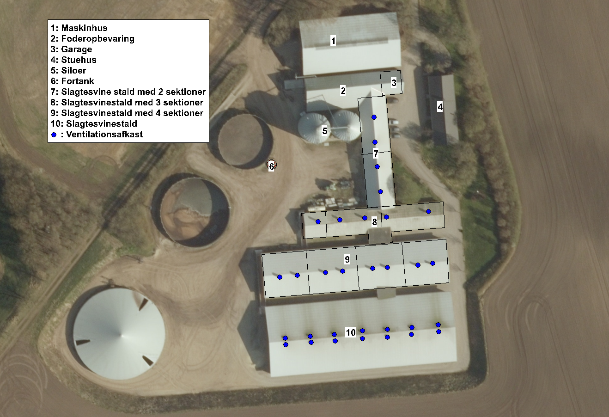
Oversigt over anlægget i forhold til støjkilder

Vurdering af støjgener
Støj, vibrationer og lavfrekvent støj vurderes at være af et omfang, der ikke vil kunne genere naboer, idet de fleste støjende aktiviteter foregår indendørs og da der er en afstand på minimum 190 m fra nærmeste støjende anlæg til nærmeste nabo.
Det vil ikke kunne undgås, at nærmeste naboer lejlighedsvis kan høre støj fra husdyrbruget, men det vil være i forbindelse med driften indenfor almindelig arbejdstid, hvor traktorkørsel og anden aktivitet bidrager til støj ud over den støj som kommer fra det faste driftsanlæg.
Det vurderes, at Miljøstyrelsens vejledende støjgrænser til enhver tid kan overholdes, og det forslås at der fastsættes vilkår for støj i overensstemmelse med Miljøstyrelsens støjvejledninger.

Støv
Den daglige drift af anlægget bidrager ikke til støvgener, da der ikke er væsentlige støvkilder på ejendommen.
Støv i staldanlægget håndteres ved overbrusning af dyrene og regelmæssig rengøring af anlægget.
Råvarer til foderblanding håndteres i lukkede rørledninger. Foder blandes i foderladen og ledes ud i staldene gennem lukket rørsystem.
Transport til anlægget fra Klejtrupvej sker ad grusvej. Den er placeret 160 meter fra nærmeste nabobeboelse; Klejtrupvej 15A. Beboelsen er placeret op ad Klejtrupvej og dermed ikke tæt på en strækning hvor køretøjer er oppe i hastighed. Det vurderes derfor at der ikke vil være støvgener ved nabobeboelser i forbindelse med færdsel af indfaldsvejen til Klejtrupvej 13.
Transport ad interne transportveje sker i imellem bygninger på ejendommen og i stor afstand i forhold til nabobeboelse.

Vurdering af støvgener
Det vurderes at der ikke er støvkilder på ejendommen, som giver anledning til væsentlige gene for naboer idet nærmeste nabo ligger ca. 200 meter fra anlægget.
Med en afstand på minimum 160 m fra nærmeste nabo til indfaldsvej og 200 meter til bygninger mv. vurderes der ikke under normale situationer at kunne forekomme støvemissioner fra husdyrbruget, der kan genere naboer eller være sundhedsskadelige.
Det vurderes endvidere, at der ikke er problemer med støv i forbindelse med håndteringen af foderet, idet foder håndteres i foderladen og ledes ud i staldene gennem rørsystem.

Lys
Lyset er indstillet til at være tændt i forbindelse med udfodring, hvorefter det automatisk slukker. De forudindstillede tænd/sluk-funktioner sikrer, at dyrene har lys i den lovgivningskrævede periode, og at det ikke brænder unødigt med energispild til følge.
Der er udendørs lys ved maskinhus samt ved udleveringsrampen vest for staldene. Ved udleveringen tændes lyset ved afhentning af grise primært i vinterhalvåret. Lyset ved maskinhuset tændes ved arbejdskørsel efter solnedgang.
Der forekommer ingen halogenspot på ejendommen, hvorfor lysintensiteten hermed er begrænset.
Ud fra placeringen og typen af den udvendige belysning vurderes det, at naboer og passerende trafik ikke kan blive generet af lyset. De fleste lamper er pyntelamper og de to projektører ved maskinhuset samt udleveringsrampen er nedadrettede så de kun oplyser nærområdet. Pyntebelysningen tændes vha. ur/sensor. Projektørerne tændes dels manuelt og dels ved bevægelsessensor.

Vurdering af lyspåvirkninger
Det vurderes at der ikke er lyskilder på ejendommen, som giver anledning til væsentlige gene for naboer eller trafikanter.

Skadedyr
Bekæmpelse af rotter sker i henhold til Statens Skadedyrlaboratoriums retningslinjer. Der er aftale med et firma ift. Skadedyrsbekæmpelse. Opbevaring af foder sker i fodersiloer og i lukket foderlade, og der fejes op ved eventuelt spild. Derudover holdes arealer omkring anlægget ryddelige, så der ikke opstår risiko for tilhold af skadedyr (rotter og mus m.v.).
Skadedyr som rotter skal bekæmpes straks de opdages, da de kan ødelægge alt fra installationer til isolering. Det er derfor i ansøgers såvel som naboernes interesse at bekæmpe rotter straks de opdages.
Fluelarver bekæmpes ved at anvende rovfluer i gyllekummerne eller bekæmpes via kemi.
Normalt vil fluer ikke kunne trives i almindeligt flydelag, da det er for tørt. Det er således ikke muligt at tilskrive et overdækket lager yderligere effekt.

Vurdering af skadedyr
Det vurderes at bedriften har foretaget tiltag til forebyggelse og bekæmpelse af fluer og skadedyr.
Når bekæmpelsen foregår som beskrevet og efter gældende retningslinjer, forventes der ikke at kunne forekomme væsentlige gener eller problemer med skadedyr.
De beskrevne bekæmpelsestiltag vurderes at være tilstrækkelige til, at der ikke er risiko for gener fra skadedyr eller menneskers sundhed.

Transporter
Eksterne transporter sker ad Viborg Landevej til Klejtrupvej. Transporterne sker primært indenfor tidsrummet 06.00 til 18.00.
Transporter til og fra ejendommen skønnes at blive:
• Transport af dyr til slagteri stiger fra 1,5 til 2 gange pr uge
• Transport af dyr til anlægget er uændret 1 gange pr uge
• Transport med tørfoder er uændret ca. 1 gange pr måned.
Transport med valle er uændret 1 gang pr dag.
• Diverse transporter 1 gang pr uge
• Husdyrgødning stiger fra 384 til 540 transporter pr. år ved anvendelse af gyllevogn
Der er transport i forbindelse med sæsonarbejde i marken ved udbringning af flydende husdyrgødning samt hjemtagning af korn i høst.
Antallet af transporter med husdyrgødning afhænger dels af maskinel til transport, da antallet vil falde væsentligt, hvis transporten sker med lastbil. Derudover er der ikke foretaget et skøn på hvor stor en andel af husdyrgødningen som udbringes på arealer tæt på anlægget. Bedriften råder over en del jord i området omkring anlægget, så en væsentlig andel af transporterne med gylle vil ikke ske ad offentlig vej.
Foder leveres til ejendommen med lastbil indenfor almindelig arbejdsdag. Denne transport vil indgå i den almindelige trafik på vejnettet.

Interne transportveje
Der er en indfaldsvej til ejendommen fra Klejtrupvej, som deles i to ved ejendommen, en til privaten og en til driften. Transporterne går rundt om stalden på ejendommen. Der er udlevering på sydsiden af stalden og fodersiloer på østsiden af ejendommen. Der er ingen naboer indenfor 300 m. af ejendommen.
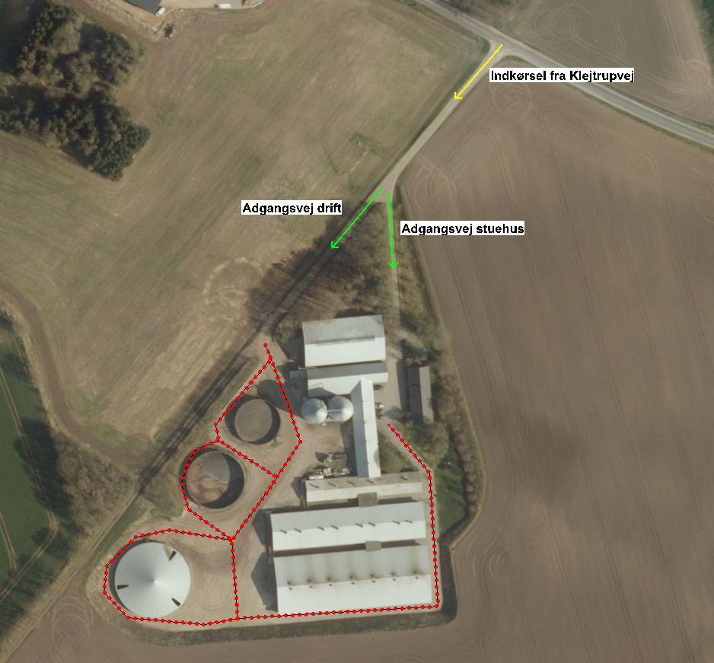
Oversigt over interne transportveje.

Der vil i perioder være flere transporter, eks. i forbindelse med høst og udbringning af gylle.
Udbringning af husdyrgødning sker normalt i hverdage og indenfor normal arbejdstid på arealer der er placeret nær beboelser, men ansøger forbeholder sig muligheden for at køre husdyrgødning ud i weekender og udenfor normal arbejdstid, afhængigt af vejrforholdene. Dette forbehold tages for i at optimere udbringningen i forhold til planternes optagelse af husdyrgødningens næringsstoffer og herunder at mindske ammoniakfordampningen og lugtemissionen.
Selv om husdyrbruget udvides, forventes fodermængderne at være stort set de samme som tidligere godkendt, da der løbende effektiviseres i foderudnyttelsen på ejendommen. Derfor stiger antal transporter med foder ikke.

Vurdering af transporter
Det er forventeligt med en del trafik i forbindelse med en virksomhed af denne størrelse.
Ved godkendelsen vil antal transporter ikke ændres markant i forhold til nuværende tilstand. Transport med dyr, foder og diverse vil være stort set uændret, da transporterne optimeres. Transport med husdyrgødning stiger. Antal transporter er opgivet efter at hele gødningsmængden vil transporteres ud af ejendommen, men realiteten er at en stor del ikke vil transporteres væk fra ejendommen, men udbringes på de omkringliggende arealer.
Transport ad interne transportveje sker over meget kort afstand rundt om staldanlægget. Der er ingen naboer umiddelbart i nærheden af anlægget eller langs indfaldsvejen fra Klejtrupvej til anlægget.
Det vurderes, at transport på interne transportveje til og fra husdyrbruget ikke giver gener for naboer og øvrige boligområder. Der har ikke tidligere været klaget over transport eller støv og støj i forbindelse med transport.
Med de hensyn der tages vurderes det ikke at omfanget af transporter vil antage et omfang, der vil være til væsentlig gene for de omboende.

Rystelser
Transport til og fra anlægget ad grusvej med traktor og lastbiler forventes ikke at give anledning til rystelser 50 meter fra transportvejen, dels da gummihjul absorberer stød og dels da vejbelægningen ikke bidrager til rystelser som eks. en brostensbelægning.
Driften i anlægget bidrager ikke til rystelser.

Vurdering af gener fra rystelser
Projektet omfatter ikke andre typer aktiviteter end det som allerede forekommer. Projektet forventes derfor ikke at bidrage til gener fra rystelser.

Egenkontrol
Egenkontrol i forhold til en miljøgodkendelse omhandler miljøbelastningen fra anlægget i form af potentielle gener, emissioner og råvarer forbrug.

I en svineproduktion er en stor del af egenkontrollen bestemt af generel lovgivning eller af branche-kodekset; DANISH, som begge har til formål at sikre et produkt med højest mulig kvalitetsstandard og med mindst muligt miljøaftryk.

Besætningen er godkendt efter DANISH-produktstandarden. Standarden sikrer, at besætningen lever op til dansk og EU-lovgivning omkring dyrevelfærd, miljø og fødevaresikkerhed. Besætningen bliver som minimum auditeret hvert tredje år.

I henhold til DANISH-produktstandarden skal ansøger bl.a. følge nedenstående punkter vedr. egenkontrol i svinebesætningen, som også har effekt miljømæssigt:

- Der skal i CHR være ajourførte optegnelser og dokumentation over besætningens til- og afgang af grise.
- Der skal være modtagekontrol af foder i form af følge- og indlægssedler. Faktura gemmes i 5 år.
- Der skal være dokumentation for foderets sammensætning.
- Vejledning om god produktionspraksis – en branchekode skal være udfyldt og underskrevet.
- Der skal være dokumentation for alle udførte dyrlægebesøg. Besøgsrapporterne gemmes i 5 år.
- Ved anvendelse af medicin skal der føres behandlingsbog, og skriftlige anvisninger fra dyrlægen skal foreligge.
- Der skal kunne fremvises udfyldt egenkontrolprogram for dyrevelfærd (først gældende når bekendtgørelse er offentliggjort).
- Funktioner af mekanisk og automatisk udstyr, der har betydning for svinenes sundhed og velfærd, skal kontrolleres hver dag, og eventuelle fejl eller mangler skal snarest afhjælpes.
- Der skal være dokumentation for, at døde dyr afhentes af godkendt destruktionsvirksomhed.

Derudover er aftale med relevante leverandører om servicering af driftsmaterialet på bedriften.
Ansøger benytter derudover rådgivning til den generelle drift af husdyrproduktionen og markbruget, for at optimere produktionen med mindst muligt ressourceforbrug.
Der er ved renovering af eksisterende enheder fokus på forbrug af energi. Der er løbende opgraderet til mindre energiforbrugende enheder på lys og ventilation. Energiforbrug skal indgå i det løbende miljøledelsesprogram, hvorigennem der fortsat vil være fokus på energiforbruget.

Vurdering af egenkontrol
Det vurderes at generelle krav til egenkontrollen, den løbende optimering af produktionsapparatet samt ejendommens miljøledelsesprogram lever op til BAT for management.

Reststoffer, affald og naturressourcer

Døde dyr
Døde dyr afhentes af DAKA, i henhold til gældende regler.
De opbevares hygiejnisk og overdækket på en plads nord for anlægget.

Affald
Da der er tale om et IE-brug, så skal affaldshåndteringen leve op til affaldshierarkiet, jf. § 6 b i lov om miljøbeskyttelse, hvilket betyder at affald skal behandles efter følgende hierarki:
- Affaldsforebyggelse.
- Forberedelse med henblik på genbrug.
- Genanvendelse.
- Anden nyttiggørelse.
- Bortskaffelse.
Som udgangspunkt benyttes ikke mere foder end der er behov for og husdyrgødning anvendes til gødskning af marker, andet uundgåeligt affald sorteres med henblik på genanvendelse og kun restfraktioner ender i container med brændbart affald.
Det vurderes derfor, at affaldshierarkiet iagttages og at sortering, opbevaring og bortskaffelse af affald sker miljømæssigt forsvarligt og i overensstemmelse med kommunes affaldsregulativer.
Oversigt over affaldstype, samt håndtering og bortskaffelse fremgår af nedenstående tabel.
Affaldstype | Håndtering | Bortskaffelse
Restaffald  - landbrugsplastic | Opsamles i en container samt i maskinhuset. | Der er en aftale med en vognmand om afhentning heraf.
Klinisk risikoaffald  - medicinrester  - brugte kanyler | Opbevares i egnet beholdere i staldanlægget | Afleveres på genbrugsstation.
Spraydåser | Opbevares i egnet beholder | Afleveres på genbrugsstation, som farligt affald
Spildolie, oliefiltre | Opbevares på spildbakke, der kan indeholde mængden fra den største beholder. | Spildolie og brugte oliefiltre afleveres på genbrugsstation.
Lysstofrør | Opbevares i en fast beholder. | Afleveres på genbrugsstation.

Affald fra svineproduktionen (kanyler, medicinflasker mm.) sorteres og afleveres til genbrugspladsen.
Restaffald opsamles i container på silopladsen, mens genbrugsegnet affald opsamles i maskinhuset og køres til genbrugsstation.

Olie- og kemikalieforbrug

Olieforbrug
Der anvendes dieselolie til drift af landbrugsmaskiner. Forbruget varierer over året afhængigt af sæson.
Dieselolie opbevares i en olietank i maskinhuset. Tanken er placeret på fast gulv, og er udformet med dobbeltskrog. Dieselolietanken har automatisk påfyldningsstop ved fuld brændstoftank.
Maskiner får primært udført service og olieskift ved årligt eftersyn, hvorfor der ikke er væsentligt oplag af affald i form af spildolie og oliefiltre.

Kemikalieforbrug
Husdyrbrugets forbrug af kemikalier er primært i form af sprøjtemidler til markbrug samt rengøringsmidler ved vask af staldanlægget. Kemikalierne til markbruget opbevares i kemirum. Der er ikke afløb i kemirummet. Rengøringsmidler opbevares i rum ved staldanlægget.

Energiforbrug
Elektricitet anvendes til ventilation, foderblanding samt belysning. Efter udvidelsen forventes elforbruget at stige til ventilation, foderblanding og belysning i tilbygningerne.
Der er varmekanon til udtørring af stalden i forbindelse med vask.
Ventilationen er frekvensstyret, hvilket er optimeret i forhold til energiforbruget. Derudover er rengøring af ventilationen vigtig for at reducere energiforbruget.
Der er ved renovering af eksisterende enheder fokus på forbrug af energi. Der er løbende opgraderet til mindre energiforbrugende enheder på lys, foder og ventilation. Energiforbrug skal indgå i det løbende miljøledelsesprogram, hvorigennem der fortsat vil være fokus på energiforbruget.
Der sker ingen egenproduktion af energi fra vindmølle, biogasanlæg eller andet.
Energiforbruget er i eksisterende produktion ca. 190.000 kWh. Forventet normforbrug uden varmen for en produktion af den størrelse er 224.730 kWh. Forbruget er således ca. 15 % lavere end normen. Det estimeres at energiforbruget fremover vil være på omkring 227.000 kWh pr. år til drift af staldanlægget. Dertil kommer energiforbrug til korntørring.

Vurdering af energiforbrug
Til en slagtegriseproduktion er der et meget lille energiforbrug, da der ikke sker opvarmning af anlægget i den daglige drift.
De væsentligste energiforbrugende enheder er ventilation, lys og foderblandingsanlæg.

BAT-Energi
Der er ved renovering af eksisterende enheder fokus på forbrug af energi. Der er løbende opgraderet til mindre energiforbrugende enheder på lys, foder og ventilation.
Energiforbrug til lys i en slagtegrisestald er meget lille, da lyset kun er tændt kortvarigt i denne type stalde.
Ventilationen er optimeret med EI2-motorer.
Tilbygningerne vil blive optimeret på ventilation og indeklima via isolering.

Vandforbrug og påvirkning af vandressourcen
Ejendommen forsynes af vand fra egen boring. Der er ingen vandur på boringen. Pr slagtesvin er der et normforbrug til drikkevand, spild og rengøring på 0,559 m3. Vandbehovet til 20.700 slagtegrise er således 11.570 m3.
Vandforbruget til vask reduceres ved iblødsætning forud for vask. Vandspild i stierne er reduceret ved drikketrug eller integreret drikkeventiler over fodertrug.
Husdyrbrugets vandforbrug søges begrænset via nedenstående tiltag:
- Dagligt eftersyn af vandkopper/ventiler.
- Evt. lækager identificeres og repareres hurtigst muligt.

Spildevand
Tagvand nedsives via dræn på marken. Spildevand fra vask af stalde bliver opsamlet i ejendommens gyllesystem.
Der er 25 m² vaskeplads. Pladsen er med afløb til gyllesystem.
Under siloerne er der 200 m² støbt plads uden afløb.

Vurdering af vandforbrug og påvirkning af vandressourcen
Der er ved den daglige drift fokus på at reducere vandspild vil løbende vedligeholdelse samt anvendelse af mindre vandforbrugende enheder.
Vandforbrug skal indgå i det løbende miljøledelsesprogram, hvorigennem der fortsat vil være fokus på forbruget.
Det vurderes at husdyrbruget har foretaget de nødvendige foranstaltninger for at mindske vandforbruget.
De generelle regler sørger for at minimere risikoen for forurening af vandressourcen. Ligeledes håndteres overfladevand og restvand på en forsvarlig måde efter reglerne i Husdyrgødningsbekendtgørelsen.

Grundvand
Der er foretaget vandbesparende tiltag med hensyn til drikkevandssystemer.
Anlægget er etableret med tætte bunde og kanaler, så der er ingen risiko for udsivning til det omgivende miljø. Gyllebeholdere, fortank og gyllerør er ligeledes etableret tætte, hvorfor der heller ikke her er risiko for udsivning til det omgivende miljø. De nye tilbygninger etableres på samme vis.

Overfladevand
Overfladevand fra tilbygningen ønskes koblet på det eksisterende afledningssystem

BAT-Vand
Vandventiler er integreret og vask sker med forudgående iblødsætning. Der er løbende fokus på forbrug.

BAT-ammoniakemission
Den vejledende grænseværdi for ammoniaktab (emissionsgrænseværdien) pr. år opnåelig ved anvendelse af bedste tilgængelige teknik (BAT) er beregnet i husdyrgodkendelse.dk. Den samlede BAT beregning fremgår af nedenstående tabel.
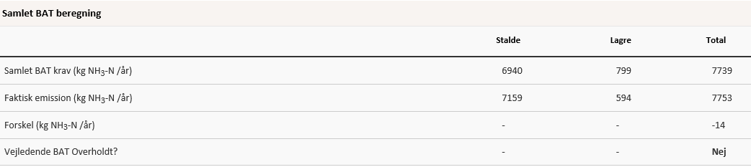
Den samlede BAT beregning fra husdyrgodkendelse.dk

I Danmark er BAT for valg af gulvtype i nye grisestalde delvis fast gulv. Det er baseret på at fordampningen er lavere fra stalde med fast gulv, og at den ekstra rengøring som skal ske i stier med fast gulv, ikke prismæssigt overstiger 40 til 100 kg pr kg N (proportionalitetsprincippet). Dog er valg af gulvtype med fast gulv ikke nødvendigvis tilstrækkeligt til at opfylde krav til maksimalt ammoniakfordampning.
I eksisterende stalde er BAT den gulvtype der forefindes BAT uanset ammoniakfordampningen. Det skyldes at omkostningen for at ændre gulvet ikke står mål med miljøeffekten, da kummen under spalterne også skal ændres (det er ikke nok at lukke spalteåbningen).
BAT-niveauet for ammoniak på Klejtrupvej 13 er 7.739 kg N, hvilket dermed er 14 kg under den faktiske fordampning, når tank 3 teltoverdækkes.
Opsætning af yderligere teknologi for at fjerne 14 kg N er ikke muligt, når der skal tages hensyn til proportionalitetsprincippet opsat for BAT. Det er proportionalt at antage en pris på op til 100 kr. pr kg N. Dvs. at 14 kg N må koste op til 1.400 kr. pr år i investering og drift eller samlet 14.000 kr. ved en forventet levetid på 10 år til teknikken. Der er ingen teknikker som koster i nærheden af 14.000 kr. i anskaffelsessum og derfor vil det ikke være proportionalt at skulle fjerne de sidste 14 kg N.
Det ansøgte overholder således BAT-krav for ammoniakemissionen på trods af at fordampningen er 14 kg N over det beregnet BAT-niveau. BAT-beregningen er baseret på nedenstående forudsætning om eksisterende og nye/renoverede staldafsnit.
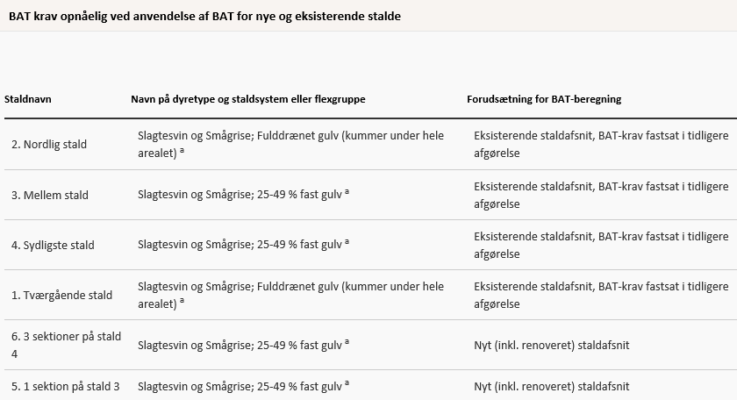
Forudsætning for BAT-beregningen (fra husdyrgodkendelse.dk)

Vurdering, begrænsning af ammoniakemission
Ejendommen skal leve op til BAT-krav, da der er en ammoniakfordampning på over 750 kg NH₃-N/år. BAT-niveauet er lovbestemt og sikrer at ammoniakemissionen fra husdyrbruget er på et niveau, der svarer til at der er valgt staldsystemer og/eller teknologi er blandt de bedste tilgængelige til at begrænse ammoniakudledningen fra husdyrbruget.
Det ansøgte overholder BAT-krav for ammoniakemissionen under hensyntagen til proportionalitetsprincippet. Det vurderes derfor det at ansøgte lever op til kravet om anvendelse af bedst tilgængelige teknologi for ammoniakemissionen.
Det vurderes ligeledes at en hel eller delvis produktion af smågrise ikke vil have en negativ effekt på hverken ammoniakbidrag, lugtemission eller det samlede resurseforbrug, da forbrug, transport mv er mindre ved en smågriseproduktion i forhold til slagtegrise.

Grænseoverskridende virkninger
Husdyrbruget ligger langt fra den danske grænse og en vurdering af indvirkning på miljøet i en anden stat finder ansøger ikke relevant.

Risici for større ulykker eller katastrofer
Ansøger har forholdt sig til mulige uheld i vedlagte beredskabsplan.
Sker der uheld der kan medføre alvorlige påvirkninger af natur om miljø vil alarmcentralen straks blive kontaktet. Ligeledes vil kommunens Tekniske Forvaltning efterfølgende blive underrettet.
Derudover vurderes det at den generelle lovgivning har indarbejdet risici for større ulykker og katastrofer, således der ikke sket utilsigtet forurening af det omkringliggende miljø. Det vurderes at brand ikke udgør nogen anden fare for det omkringliggende miljø end hvis det var et parcelhus, da installationerne udgøres af identiske materialer.
Det vurderes således at projektet ikke er sårbart i forhold til ulykker eller større katastrofer.

Påvirkning af jordarealer og jordbund
Husdyrbrugets påvirkning af jordarealer sker primært på udbringningsarealerne. Reguleringen heraf varetages af de generelle regler, og er derfor ikke beskrevet yderligere.
Der vurderes ikke at være risiko for erosion forbundet med det ansøgte projekt.

Risiko for udsivning af næringsstoffer
Da stalde, gyllerør, forbeholder og gyllebeholdere er udført i tætte og stabile materialer, vurderes det, at der fra selve husdyrbruget ikke ved normal drift kan ske væsentlige direkte eller indirekte påvirkninger af jordarealer, jordbund eller vandforekomster.
Gylletankene kontrolleres ligeledes regelmæssigt for utætheder.
Gylletankene er placeret langt fra åbent vand. Der er således ingen risiko såfremt der ved et uheld skulle ske udslip af husdyrgødning fra en af lagertankene eller ved læsning af gyllevogn.

Opbevaring af olie og kemikalier
Det vurderes at olie og kemikalier opbevares miljømæssigt forsvarligt, når de opbevares som beskrevet under punkt 10.3. Husdyrbruget har udarbejdet en beredskabsplan, hvori det bl.a. er en instruks til brug ved uheld med olie og kemikalier.

Andet om befolkningen og menneskers sundhed
Den generelle lovgivning som omfatter produktion af husdyr samt drift af markarealer er løbende under revision og opdateres årligt. Det er således det erhverv i Danmark som er mest reguleret og hvor der konstant er fokus på eventuelle risici.
Den generelle regulering omfatter både befolkningen og menneskers sundhed. Der er således lavet regler for hvor meget og hvordan afgrøder og produktionsdyr må behandles, samt tilbageholdelsestid for hvornår produktet kan sælges. Derudover er der grænseværdier for lugt og støj samt mulighed for indgriben ved støv for at sikre nærmeste naboer mod en direkte gene ved den daglige drift. Ud over den generelle lovgivning er der branchekodeks for produktion af kød og mælk. Disse kodekser udvider kravet til også at hindre anvendelse af visse typer råvarer, som ikke påviseligt har nogen påvirkning på menneskers sundhed, men som brancheforeningen mener ikke bør indgå i produktionen. Det er typisk bestemte fodermidler og f.eks. begrænset brug af slam som gødning middel.
Det vurderes, at der ikke er nogen særlige forhold på husdyrbruget eller beliggenheden i forhold til naboer der gør, at der i forbindelse med miljøgodkendelsen skal stilles særlige vilkår i forhold til menneskers sundhed.

Alternative løsninger
Godkendelsen søges, da der er ønske en mindre tilbygning til to eksisterende stalde. Der skal ikke investeres i supplerende foderfaciliteter eller andet, da tilbygningerne tilkobles eksisterende faciliteter.
Der er ingen alternativ til projektansøgningen, da staldanlægget er bygget til produktion af enten smågrise eller slagtesvin, hvilket er en del af ansøgningen, og da projektet er en udnyttelse af eksisterende faciliteter uden udvidelse af bygningsmassen.
0-alternativ vil være uændret produktion af slagtegrise i henhold til eksisterende godkendelse.
I alle virksomheder er der løbende krav til at tilpasse og optimere driften efter markedsforholdene. Inden for landbrugserhvervet er det en realitet, at landmanden står over for faldende afregningspriser i forhold til inflationen samtidigt med, at omkostningerne stiger. Der skal således produceres et stadig stigende antal enheder for at overleve økonomisk. Derfor vil det være uundgåeligt, at produktionen løbende skal optimeres og udvides. Udvidelsen af dyreholdet er derfor erhvervsmæssig nødvendig.
Hvis produktionen ikke optimeres, smuldrer det økonomiske grundlag for virksomheden. Et konstant produktionsniveau er reelt en begyndende afvikling af produktionen med de personlige, samfundsmæssige og landskabelige konsekvenser, det giver. Samfundsmæssigt vil 0-alternativet derfor kunne betyde færre arbejdspladser dels på slagterierne, men også i de mindre lokale virksomheder (vognmænd, foderstoffer m.m.), og som følge af dette må det kunne forventes at samfundets indkomstdannelse mindskes.
Der er ikke vurderet på alternativer til teknologi, da teltoverdækningen er anskaffet og opsat.

Management
IE-husdyrbruget er omfattet af Miljøledelse, som bidrager til at have fokus på BAT vedr. management.
Ansatte i tilknytning til bedriften bliver løbende videreuddannet indenfor relevante områder. Videreuddannelsen sker både ved mesterlære; erfagrupper til erfaringsudveksling samt kurser. Derudover bliver ansatte oplyst om relevante lovgivninger samt specifikke forhold på bedriften, som kan have relevans i forbindelse med uheld.

BAT: Råvarer, energi, vand og management
BAT i forhold til ammoniakemission er beskrevet under punkt 11.
En del af kravene i produktionsstandarderne for svineproduktion betegnes som BAT. Eks. at tilse at mekanisk udstyr såsom vandsystemet, ventilationssystemet og fodersystemet fungerer optimalt. Derudover skal der udarbejdes et miljøledelsesprogram for ejendommen ved udnyttelse af denne godkendelse.

BAT-Råvarer
Med hensyn til råvarer (foder, vand, hjælpemidler mv.) benyttes der ikke mere, end der er behov for. Som tidligere beskrevet vil ansøger bestræbe sig på at benytte så få foderenheder og så lavt et råprotein- og fosforindhold som muligt.
De væsentligste råvarer i forbindelse med svineproduktion er korn, hestebønner, sojaskrå, roepiller, mineraler og fiskemel samt vand. Ud fra normtal fodres i gennemsnit med ca. 1.231 kilo pr. kvadratmeter stiareal årligt.
Med den umiddelbart forventede produktion af ca. 20.800 slagtegrise vil det årlige foderforbrug ligge på ca. 4.480 tons.
Husdyrbrugets foderforbrug skønnes at svare til det beregnede forbrug efter udvidelsen/ændringen.

BAT-Energi
Energiforbrug i forbindelse med husdyrbruget er beskrevet under punkt 10.4.
Der føres ikke løbende journal over energiforbruget. Der modtages månedsvise forbrugsoplysninger fra elselskabet og forbruget opgøres årligt i forbindelse med regnskabet.
Ifølge Håndbog til driftsplanlægning 2015 er elforbruget på ca. 174 kWh pr. årsso, ca. 2 kWh pr. produceret smågris og ca. 10 kWh pr. slagtesvin(polt). Dette tal er baseret på ”nyt kaskadestyret ventilationsanlæg”. Normtalsberegning kommer således frem til ca. 173.000 kWh, mens det forventede elforbrug er skønnet til 207.000 kWh.
Ventilationssystemet er undertryksventilation med frekvensstyret ventilation. Staldene er etableret igennem en længere periode, og ventilatorer og styring heraf er løbende udskiftet. Alle staldafsnit er dog endnu ikke optimeret til ventilation med lavenergimotorer. Alle ventilatorer vaskes i forbindelse med vask af de enkelte stalde, hvilket reducerer modstanden. Der er temperaturstyring og alarmer mv. på ventilationsanlæggene i staldene.
Der er etableret lavenergi belysning i alle stalde. Lyset i staldene er kun tændt efter behov.
Som nævnt under punkt 10.4 sker der hjemmeblanding af foder, hvilket bevirker at energiforbruget er højere.
Det vurderes samlet set, at der anvendes BAT i forhold til energi.

BAT-Vand
Vandforbrug i forbindelse med husdyrbruget er beskrevet under punkt 10.5.
Det vurderes, at der anvendes BAT med hensyn til vandforbrug, når der er installeret vandbesparende drikkevandssystemer, er etableret vandalarm, stalde sættes i blød forud for vask og der sker daglig inspektion af drikkevandssystemet for lækager med efterfølgende igangsætning af reparation.

Management og forholdet til BAT-konklusionen
Da husdyrbruget har mere end 2.000 stipladser til slagtegrise, er det omfattet af BAT-konklusionen for intensivt opdræt af fjerkræ og slagtesvin.
Herunder er en kort redegørelse for husdyrbrugets anvendelse af BAT i forhold til BAT-konklusionerne for intensivt opdræt af fjerkræ og slagtesvin. Tallene i parenteserne herefter henviser til BAT-konklusionerne.
Den generelle danske miljølovgivning, som gælder for alle husdyrbrug, og beskyttelsesniveauerne som skal overholdes i forbindelse med en godkendelse efter Husdyrbrugloven, sikrer at der leves op til BAT, når overholdelse af lovgivningen suppleres med et miljøledelsessystem (1.1) og en beredskabsplan samt almindelig sund fornuft. Miljøledelsessystemet skal senest være udarbejdet ved godkendelse af dette projekt.
Godt landmandskab (1.2) sikres bl.a. gennem ajourført beredskabsplan og dagligt opsyn med stald-, opbevarings- og foderanlæg. Der er udarbejdet en beredskabsplan for husdyrbruget, hvor forholdsregler i forbindelse med uheld med kemikalier og gylle, brand mv. er beskrevet. Denne opdateres løbende, når der er behov.
Ernæringsmæssig styring (1.3) sker gennem fasefodring med foderblandinger, der er tilpasset dyrenes behov i produktionsperioderne eller tilsætning af fytase.
Det antages, at Miljøstyrelsen gennem fastsættelsen af BAT for ammoniakemission og udbringningsreglerne om N- og P-lofter har forholdt sig til de angivne kvælstof- og fosforudskillelser, der fremgår af BAT-konklusionen.
Minimering af emissioner fra spildevand (1.5) sikres bl.a. ved at gylle håndteres i et lukket system med tætte kanaler, rør og gyllebeholdere. Endvidere benyttes højtryksrenser ved rengøring og der er vandbesparende drikkevandssystemer i staldene. Af regnvand tilledes der kun det regnvand, der falder på udleveringsrampen samt på vaskepladsen.
Med husdyrbrugets indretning er der ikke markante støjkilder, som kan genere naboerne. De primære støjkilder er transport, ventilation og tørring af korn i amerikanersilo.
Da der ikke har været problemer med støj til omgivelserne, er der ikke udarbejdet en støjhandlingsplan (1.7).
Forebyggelse af emission til jord og vand sker gennem opbevaring i stabile, tætte kanaler, rørsystemer, forbeholder og gyllebeholdere. Gyllebeholderne er omfattet af den 10 årig gyllebeholderkontrol. Endvidere inspiceres gyllebeholderne årligt i forbindelse med bundtømning (1.11).
Udbringning af gylle sker i overensstemmelse med den generelle lovgivning, hvilket sikrer, at husdyrgødning udbringes i overensstemmelse med BAT. I lovgivningen er der bl.a. fastsat regler om afstande i forbindelse med udbringning af husdyrgødning på skrånende arealer op til vandløb og søer, afstande til drikkevandsboringer og forbud mod udbringning på vandmættet, oversvømmet, frossen jord eller snedækket jord (1.13).
I forbindelse med mark- og gødningsplanlægningen planlægges mængder og tidspunkt for fordelingen af husdyrgødningen under hensyntagen til det valgte sædskiftes behov for næringsstoffer, jordbundstypen og eventuel vanding. I forbindelse med planlægningen tjekkes desuden, at N- og P-loftet jf. Husdyrgødningsbekendtgørelsen vil blive overholdt.
Beregning af ammoniakemissionen (1.14) fra produktionen sker gennem ansøgningen om miljøgodkendelse i Husdyrgodkendelse.dk. Der leves op til BAT i forhold til ammoniakemission.
Årligt opgøres den faktiske husdyrproduktion på ejendommen i forbindelsen med gødningsregnskabet. Ud fra disse oplysninger kan ammoniakemissionen beregnes ud fra normtal fra Institut for Husdyrvidenskab ved Aarhus Universitet. Normtallene beregnes og udgives årligt. N- og P-udskillelsen beregnes direkte i gødningsregnskabet (1.15).
Generelt er der ikke problemer med støv i forbindelse med håndteringen af foderet, idet foder håndteres i foderladen og ledes ud i staldene gennem rørsystem. Der sker ingen monitering eller beregning af støvemissionen, idet udgifterne ved måling og beregning ikke vurderes at være rimelig i forhold til den meget lille støvemission fra staldene (1.8).
Der er etableret overbrusningsanlæg i alle stalde.
Der sker minimum årlig registrering af vand- el- og brændstofforbrug. Der registreres antal indsatte, døde og leverede dyr samt indkøbte fodermængder. Gødningsproduktionen beregnes i gødningsregnskabet.
Der er ingen fast husdyrgødning på ejendommen (1.10).
BAT i forhold til energi- (1.6) og vandforbrug (1.4) er beskrevet under punkt 10.3.
Der foreligger ikke egentlige uddannelses- og træningsprogrammer, men de ansatte sendes på relevante kurser, når der er behov, alt efter hvilke type arbejdsopgaver, de skal håndtere.

Ophør af IE-husdyrbruget
I forbindelse med ophør vil der blive truffet de nødvendige foranstaltninger med henblik på at overlevere anlægget i forsvarlig miljømæssig tilstand.
Der vil blive gennemført en rengøring af anlægget samt tømning af gyllekanalerne, således at der ikke forekommer forurening herfra. Oplag af foder, hjælpestoffer mv. vil blive bortskaffet.
Gylletanken tages ikke nødvendigvis ud af drift med ophør af husdyrproduktionen. Den vil den blive tømt i henhold til generel lovgivning.
Det vurderes, at disse tiltag er tilstrækkelige til at undgå forureningsfare, og til at sikre at husdyrbruget ikke vil blive et attraktivt levested for eksempelvis rotter. Senest 4 uger efter driftsophør anmeldes dette til kommunen.

Konklusion
Projektet er en tilpasning i eksisterende anlæg med en mindre udvidelse af bygningsmassen. I forhold til omgivelserne vil der ikke ske væsentlige ændringer hverken visuelt eller i emission bidrag fra anlægget.
Projektet forudsætter ingen dispensationer. Der kræves tilladelser i form af eks. byggetilladelse og udledningstilladelse af spildevand.
Ved ansøgning om miljøgodkendelse foretages miljøkonsekvensberegninger i forhold til lugt og ammoniak. Resultatet viser at der emissionerne af lugt og ammoniak overholder afskæringskriterierne.
Lys, støv og støj er uændret i forhold til nuværende produktion og vurderes ikke at indvirke væsentligt på det omkringliggende miljø.
Forbrug af vand og energi vil stige forholdsvis i forhold til produktionsomfanget. Forbrug og affaldsmængde optimeres løbende både internt på ejendommen og ved leverandører. Det øget forbrug vil dog ikke kunne måles som påvirkning i det omkringliggende miljø.
Affaldsproduktionen er i forhold til produktionsomfanget minimalt. Affaldet sorteres og genbruges i det omfang det er muligt.
Den generelle lovgivning i forhold til arealanvendelse, medicinanvendelse, dyrevelfærd, spildevand, husdyrgødningsopbevaring, pesticidanvendelse mv. regulerer anvendelsen således at der ikke opstår fare for det omkringliggende miljø. Bidrager ny viden til andet end nuværende kendte resultater korrigeres det i den generelle lovgivning samt anvendelsestilladelser for indkøbte resurser (eks. medicin, pesticider mv.).
Det vurderes således at husdyrproduktionen hverken med nuværende tilladelse eller den ansøgte tilladelse vil få utilsigtet miljømæssige konsekvenser.

Antallet af husdyrbrug i nærheden defineres i Husdyrgodkendelsesbekendtgørelsens § 26 stk. 2.

